Московский государственный технический университет им. Н.Э. Баумана

Факультет «Информатика и системы управления»

Кафедра «Системы обработки информации и управления»



Курсовая работа

Тема: ”Разработка чат-бота Telegram.”

Выполнил:

Студент группы ИУ5-32М

Куликов А.Б.

Проверил:

Гапанюк Ю.Е.

Москва – 2020

**СОДЕРЖАНИЕ**

Введение 4

1. Программные средства для привлечения внимания пользователей в

|  |  |  |  |
| --- | --- | --- | --- |
| социальных сетях .................................................................................................... | | | 6 |
| 1.1 | Технология привлечения внимания в социальных сетях ....................... | | 6 |
| 1.2 | Способы привлечения внимания в социальных сетях ............................ | | 8 |
| 1.3 | Обзор существующих решений по привлечению внимания | | |
| пользователей в социальных сетях ................................................................. | | | 10 |
| 1.4 | Обзор платформ для написания программ-ботов .................................. | | 15 |
| 1.5 | Общий алгоритм реализации проекта .................................................... | | 16 |
| 1.6 | Обзор возможностей мессенджера Telegram ......................................... | | 17 |
| 2 Создание Telegram-бота ................................................................................. | | | 19 |
| 2.1 | Характеристика заказчика .......................................................................... | | 19 |
| 2.2 | Постановка задачи....................................................................................... | | 19 |
| 2.2.1 | | Актуальность проекта .......................................................................... | 19 |
| 2.2.2 | | Цель и назначение проекта ................................................................. | 21 |
| 2.2.3 | | Описание функционала ....................................................................... | 21 |
| 2.2.4 | | Архитектура приложения .................................................................... | 22 |
| 2.3 | Разработка Telegram-бота ........................................................................... | | 23 |
| 2.3.1 | | Регистрация бота в Telegram ............................................................... | 23 |
| 2.3.2 | | Добавление сторонних библиотек ...................................................... | 25 |
| 2.3.3 | | Написание кода .................................................................................... | 26 |
| 2.3.4 | | Оформление бота ................................................................................. | 51 |
| 2.4 | Апробирование Telegram-бота................................................................... | | 52 |
| Заключение ............................................................................................................ | | | 56 |
| Список использованных источников .................................................................. | | | 57 |

3

**ВВЕДЕНИЕ**

Сейчас социальные сети уже давно не просто служат для организации взаимодействий пользователей, но и являются мощным рекламным инстру-ментом, которым пользуются все, начиная от небольших частных компаний

* заканчивая такими организациями как National Geographic, Nasa, Lambor-ghini, Nike, Gucci, Louis Vuitton и многими другими.

Согласно сайту www.marketing.spb.ru, «наружную рекламу уже опере-жает интернет-реклама. Инструменты интернет-рекламы позволяют точечно влиять на нужные заказчику аудитории, выстраивать со своим клиентом бо-лее близкие и эффективные отношения. Размещая рекламу в Интернете, ре-кламодатель имеет возможность получать ясные, актуальные отчеты о коли-честве людей, которые совершили запланированные рекламной кампанией действия, возможность быстрого реагирования на полученные результаты также увеличивают эффективность интернет-рекламы. Добавим в этот спи-сок интерактивную коммуникацию, достоинства геотаргетирования и самую низкую цену за один контакт на всем рынке рекламы». Таким образом интернет-реклама является обязательным инструментом как для только что созданных проектов, так и для проектов, которые только начинают свое про-движение в Интернете. И поэтому вопросы, связанные с применением интер-нет-рекламы как никогда актуальны.

**Объект** выпускной квалификационной работы—процесс привлечениявнимания пользователей социальной сети к проекту.

**Предмет** выпускной квалификационной работы—возможности при-влечения внимания пользователей социальной сети к проекту с помощью программного продукта автоматизации взаимодействия пользователей.

**Цель** выпускной квалификационной работы—разработатьTelegram-бот, для автоматизации действий, направленных на привлечение внимания пользователей социальной сети.

4

**Задачи** выпускной квалификационной работы:

1. Проанализировать литературные и интернет-источники с целью выявления технологий, способов и средств привлечения внимания пользова-телей социальных сетей.
2. Выявить возможности применения программ-ботов для привлече-ния внимания пользователей социальных сетей.
3. Сформулировать требования, спроектировать и разработать Tele-gram-бот для автоматизации действий, направленных на привлечение внима-ния пользователей социальной сети.
4. Провести апробацию Telegram-бот для привлечения внимания пользователей социальной сети к своему профилю.

5

1. **ПРОГРАММНЫЕ СРЕДСТВА ДЛЯ ПРИВЛЕЧЕНИЯ ВНИМАНИЯ ПОЛЬЗОВАТЕЛЕЙ В СОЦИАЛЬНЫХ СЕТЯХ**

**1.1 Технология привлечения внимания в социальных сетях**

Технология привлечения внимания в социальных сетях — это реклама

* различные ее подвиды, такие как конкурсы, розыгрыши и подобное. Некоторые разновидности интернет-рекламы согласно сайту leader-

web.ru:

* Интернет *—* контекстная реклама;
* Интернет *—* социальные сети;
* Интернет *—* контекстная реклама.

*Интернет — контекстная реклама.*

Достоинства контекстной рекламы:

* быстрый запуск;
* полный контроль расходов;
* статистика эффективности;
* настройка таргетирования — максимум целевых посетителей;
* отсутствие переплаты.

Недостатки контекстной рекламы:

* однообразность;
* ограничения по внешнему отображению;
* необходимость в навыках для самостоятельной реализации.

*Интернет — социальные сети.*

Достоинства социальных сетей:

* внедрение необычных методов раскрутки — опросы, горячие об-суждения, стимуляция комментирования, конкурсы и т.п.;

6

* возможность «быть ближе к народу» и открыто представить свою компанию «в лицах»;
* лояльность аудитории;
* реализация «вирусного маркетинга»;
* комплексное воздействие на имидж и узнаваемость;
* возможность исследования демографических данных потенциаль-ных клиентов.

Недостатки социальных сетей:

* уровень конкуренции;
* временные ресурсы;
* необходимость постоянной модернизации и контроля площадки;
* «скромные» инструменты автоматизированной аналитики.

*Интернет — поисковое продвижение.*

Достоинства поискового продвижения:

* самая выгодная цена;
* перспективы;
* естественное восприятие;
* дополнение к другим видам продвижения в сети;
* контроль эффективности и расчет прибыли;
* продвинутые методы аналитики;
* возможность предсказания сезонности и правильных корректировок;
* сохранение эффекта некоторое время даже после окончания бюджета.

Недостатки поискового продвижения:

* небыстрый старт;
* обязательно наличие сайта;
* необходимость в опыте и специфических знаниях (и это может быть «плюсом» — трудности для конкурентов);

7

* влияние поисковых систем и уровня конкуренции.

**1.2 Способы привлечения внимания в социальных сетях**

Основным способом продвижения своей продукции в социальных се-тях конечно является покупка рекламы. Помимо приобретения рекламных услуг в самой сети, также можно заказывать ее у популярных в этой сети пользователей, но зачастую цены на это превышают десятки или даже сотни тысяч рублей.

Цены на показ рекламы на сайте youtube.com согласно reklamnoeburo.ru (рисунок 1):

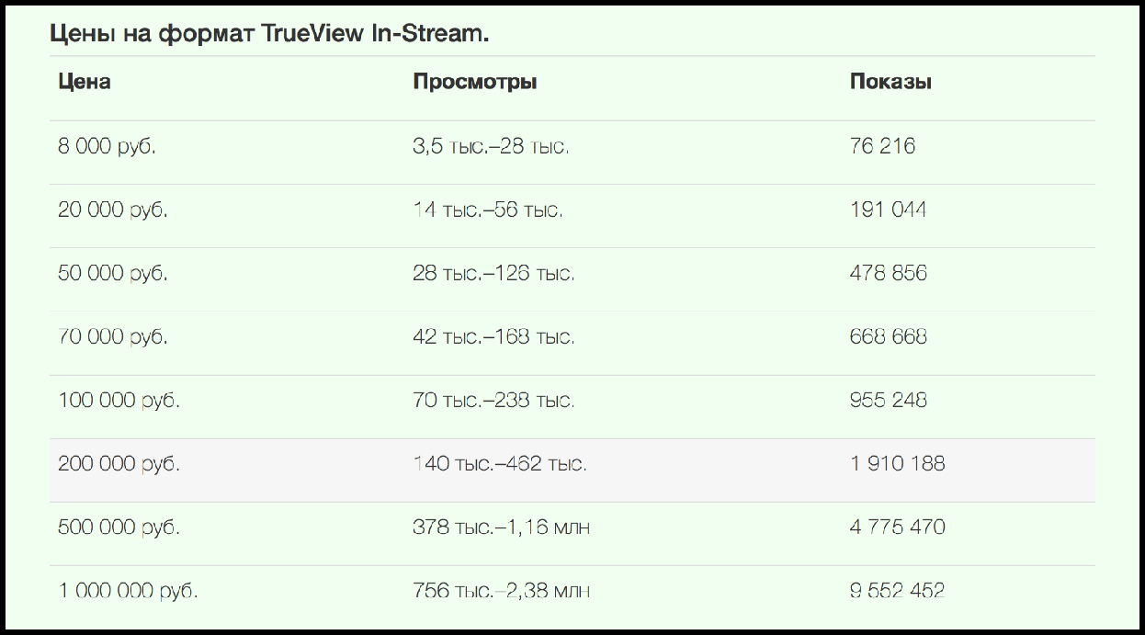

Рисунок 1 — Цены на рекламу на youtube.com

Таргетированная реклама в Интернете (на сайтах, в соцсетях и т. д.) — это такая, где вы можете выбирать, какой аудитории будете её показывать. Пол, возраст, место проживания, интересы — все эти параметры можно настраивать в таргетированной рекламе.

8

Основные плюсы таргетированной рекламы:

* можно быстро настроить и запустить (не нужно тратить время на переговоры с блоггером);
* нет «человеческого фактора» (блоггер может плохо сделать свою работу или обмануть и не опубликовать рекламный пост совсем);
* гибкая настройка аудитории, которая будет видеть рекламный пост;
* полный контроль сроков показа и того, сколько будет стоить ре-

клама;

* подробная статистика (сколько человек увидели рекламу, сколько перешли по ссылке и т. д.).

Вторым способом является привлечение внимания пользователей вручную. Плюс такого подхода в том, что он бесплатный, но при этом зани-мает очень много времени. Человеку, заинтересованному в потребителях, приходится самому исследовать и находить потенциальных клиентов в соци-альной сети, после чего начинать различными способами, такими как оценка контента, комментирование записей и другими, привлекать его на свой про-филь.

Есть так же третий способ. Спам — рассылка однотипных рекламных сообщений большим группам пользователей. Но такой способ в наше время вызывает большое количество негативных реакций и уже почти не исполь-зуются. Такой вид рекламы хоть и увеличит посещаемость, но может также стать причиной множества отрицательных отзывов, что в итоге только ухуд-шит ситуацию.

Продвижение «под ключ». Этот способ полностью освобождает вас от необходимости самому разбираться в рекламных алгоритмах. Вы платите другим людям или компаниям, которые делают за вас всю работу.

Ниже представлен список услуг одного из таких агентств с сайта fireseo.ru (рисунок 2) .

9

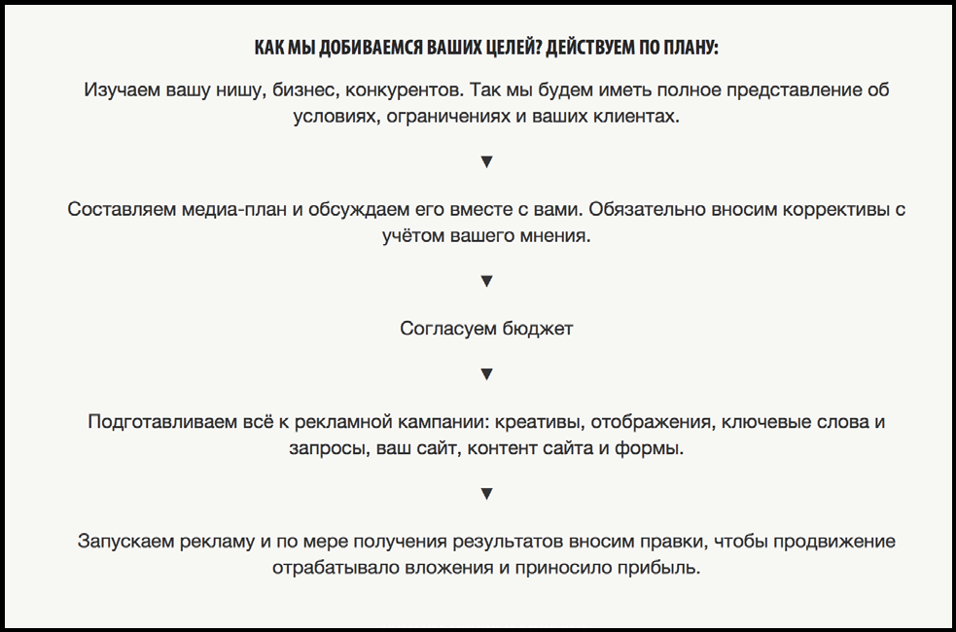

Рисунок 2 — Услуги сайта fireseo.ru

Естественно результат любого из этих способов почти полностью зави-сит от того, насколько ваш продукт привлекателен для определенной вами аудитории.

**1.3 Обзор существующих решений по привлечению внимания пользователей в социальных сетях**

На рынке программного обеспечения (ПО) есть множество различных приложений, предоставляющих подобный функционал. Основная проблема таких сервисов — это цена. Вам в любом случае предложат ознакомиться, а затем нужно будет платить либо за каждого привлеченного пользователя, ли-бо за подписку на сервис раз в месяц. Так же обычно такие предложения это или отдельные приложения на смартфон, или веб сайт. К примеру такие сер-висы как SocialHammer (рисунок 3), Instaplus (рисунок 5), JetInsta (рисунок 7) обладают всеми вышеперечисленными качествами.

10

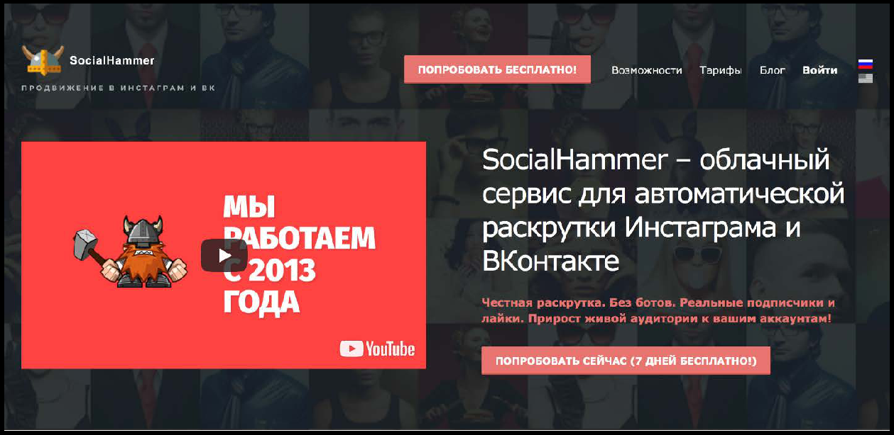

Рисунок 3 — Главная страница SocialHammer

Услуги, предоставляемые SocialHammer [26]:

* пробный период сервиса;
* техподдержка;
* подписка по конкурентам/хештегам/геолокации/списку;
* комментарии по хештегам с возможностью лайкать публикации;
* публикация фотографий с возможностью комментирования;
* отслеживание комментариев и сообщений в директ;
* блокирование неактивных подписчиков.

Цены на услуги SocialHammer представлены ниже (рисунок 4).

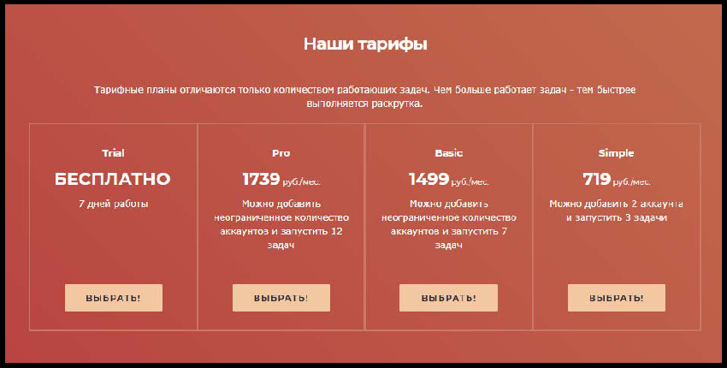

Рисунок 4 — Тарифы SocialHammer

11

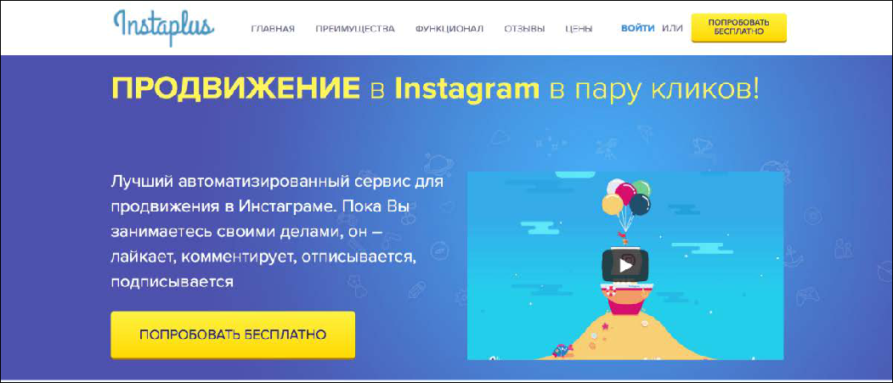

Рисунок 5 — Главная страница Instaplus

Услуги, предоставляемые Instaplus:

* автоматический поиск и проставление «лайков» под фотографиями: по геометкам, по хэштегам, по списку подписчиков ваших конкурентов;
* настройка автоматической отписки от невзаимных подписчиков при достижении лимита;
* настройка автоматического поиска и подписки на аккаунты целевой аудитории по хэштегам и геолокациям, в том числе и на аккаунты подписчи-ков конкурентов;
* имитация живого общения благодаря созданию и рассылке уни-кальных комментариев по аккаунтам целевой аудитории;
* бесплатный пробный период.

Цены на услуги Instaplus (рисунок 6).

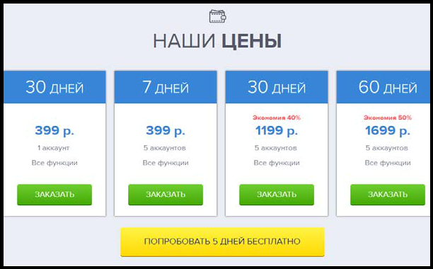

Рисунок 6 — Тарифы Instaplus

12

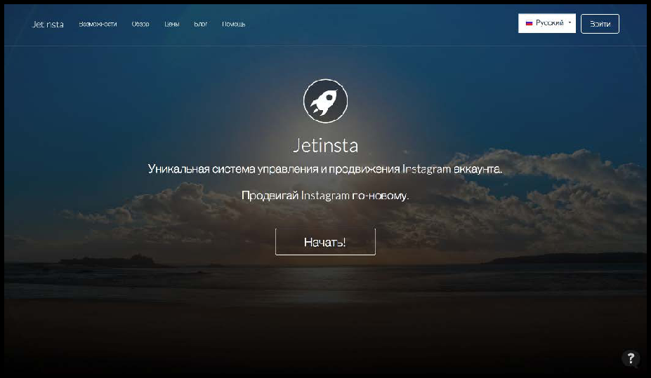

Рисунок 7 — Главная страница JetInsta

Услуги, предоставляемые JetInsta:

* ставьте лайки в интересующих вас аккаунтах автоматически;
* управление несколькими аккаунтами через единый интерфейс;
* слежка за новыми комментариями;
* возможность указывать в фильтре запроса нужные параметры, си-стема отберет наиболее подходящих;
* анализ увеличения числа ваших подписчиков и лайков;
* подбирайте наиболее подходящие хештеги, находите новые, смот-рите статистику по ним.

Цены на услуги в сервисе JetInsta (рисунок 8).

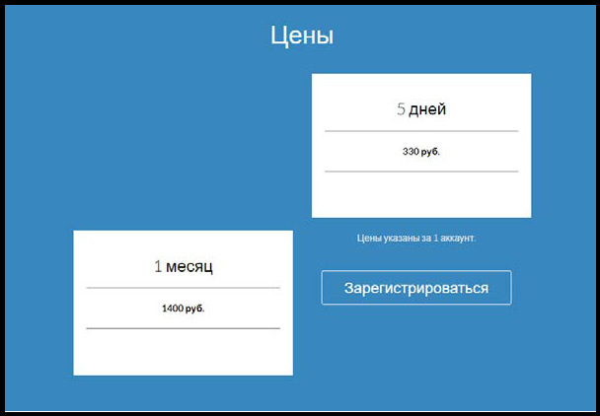

Рисунок 8 — Тарифы JetInsta

13

Пример компании, предоставляющей продвижение «под ключ» это fireseo.ru (рисунок 9). Данная компания берет все обязанности по про-движению вашего проекта на себя, лишь учитывая определенные пожелания заказчика.

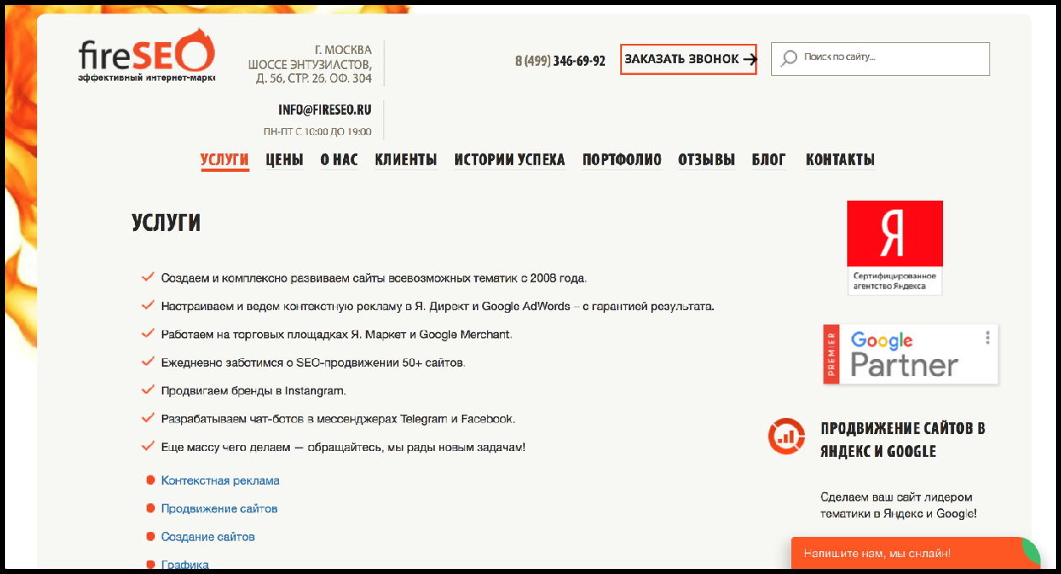

Рисунок 9 — Главная страница fireseo.ru

Среди основных социальных сетей были выделены следующие:

* Facebook;
* ВКонтакте;
* Instagram;
* TwitTer.

Самым простым в вопросах использования, сбора статистики и привле-чения пользователей является социальная сеть Instagram.

Instagram — бесплатное приложение для обмена фотографиями и ви-деозаписями с элементами социальной сети, позволяющее снимать фотогра-фии и видео, применять к ним фильтры, а также распространять их через свой сервис и ряд других социальных сетей.

Маркетинговая статистика Instagram согласно mopassan.com:

* 48,8 % брендов присутствуют в Instagram. По прогнозам, эта цифра увеличится до 70,7 %;

14

* из ста лучших брендов в мире у девяноста есть учётная запись

Instagram;

* 96 % фэшн-брендов Соединенных Штатов Америки (США) пред-

ставлены в Instagram;

* за пределами Китая почти 50 % пользователей Instagram проводят исследования продуктов в социальной сети;
* взаимодействие с брендами в Instagram в 10 раз выше, чем на Facebook, в 54 раза выше, чем в PinTerest, и в 84 раза выше, чем в Twitter;
* более трети пользователей Instagram используют свой мобильный телефон для онлайн-покупок. Таким образом, они на 70 % более склонны к покупкам в сети, чем потребители, не использующие Instagram.

**1.4 Обзор платформ для написания программ-ботов**

Для реализации проекта решено было остановить свой выбор на среде разработки Microsoft Visual Studio Сommunity 2017, так как она довольно широко распространена, имеет бесплатную версию для использования в об-разовательных целях и к тому же поддерживает несколько языков.

Модель данной среды использует такие понятия, как решение (solution), проект, пространство имен (namespace) и сборка (assembly). Поня-тие проекта присутствует во многих средах, например, в среде Delphi. Файл проекта содержит перечисление исходных файлов и прочих ресурсов, из ко-торых система будет строить приложение. В решение среды Visual Studio входят несколько проектов, которые могут быть зависимыми или независи-мыми друг от друга.

Интегрированная среда разработки обладает большим числом инстру-ментов и функций: может создавать как приложения в консоли, так и про-граммы с графическим интерфейсом, и даже с помощью технологии Windows Forms. Хотя и работает с полным функционалом сразу после уста-

15

новки, но при отказе одного из компонентов перестаёт работать весь про-дукт. Удобный интерфейс и лёгкость в понимании работы продукта.

* качестве языка программирования выбор пал на С (Cи), так как дан-ный язык является объектно-ориентированным, имеет статическую типиза-цию, поддерживает полиморфизм, перегрузку операторов (в том числе опе-раторов явного и неявного приведения типа), делегаты, атрибуты, события, свойства, обобщённые типы и методы, итераторы, анонимные функции с поддержкой замыканий, LINQ, исключения, комментарии в формате XML. Относится к семейству языков C-подобным синтаксисом, но исключает не-которые модели, зарекомендовавшие себя как проблематичные при разра-ботке, например, в отличие от C++ не поддерживает множественное наследо-вание классов (между тем допускается множественное наследование интер-фейсов).

Для реализации клиентской части необходимо создание и настройка бота в Telegram. Эта возможность реализована внутри самого мессенджера.

Так же для организации работы приложения с Telegram и Instagram необходима API, позволяющие производить различные действия с этими сервисами. Для работы с Telegram был выбран Telegram.Bot API, так как он есть для языка программирования C, и имеет множество обучающих матери-алов. Для организации взаимодействия с Instagram было принято решение использовать Instasharper, он обладает необходимым набором функций и раз-работан специально для работы на C.

**1.5 Общий алгоритм реализации проекта**

Перед написанием кода необходимо изучить всю имеющуюся доку-ментацию по теме, обучающие материалы и полезные статьи. После обуче-ния следует написание основы бота. Далее идет подключение основополага-ющих функций бота, таких как авторизация в Instagram и реакция на сообще-ния в Telegram. При корректной работе основы начинается период тестиро-

16

вания имеющихся функций и добавления новых. Когда бот будет полностью работоспособен и протестирован, начинается этап апробирования бота. Опи-санный алгоритм представлен в Таблица 1.

Таблица 1 — Общий алгоритм реализации проекта

|  |  |
| --- | --- |
| Этап | Действия |
| 1 | Изучение материала. Разработка небольших тестовых приложений для по- |
|  | нимания логики работы API. |
|  |  |
| 2 | Написание консольного приложения с возможностью регистрации в соци- |
|  | альной сети Instagram. |
|  |  |
| 3 | Наращивание функционала приложения и подготовка к подключению Tele- |
|  | gram.Bot API. |
|  |  |
| 4 | Создание и настройка бота внутри Telegram для получения уникального |
|  | ключа доступа и начало создания логики приложения для адекватной работы |
|  | в рамках Telegram.Bot API. |
|  |  |
| 5 | Тестирование и наращивание функционала до удовлетворительного резуль- |
|  | тата. |
|  |  |
| 6 | Доработка мелких недочетов и тестирование работоспособности. |
| 7 | Апробирование Telegram-бота. |

**1.6 Обзор возможностей мессенджера Telegram**

Telegram — уникальный по своей структуре мессенджер, являющийся кроссплатформенным приложением. Помимо стандартного обмена сообще-ниями в диалогах и группах, в мессенджере можно хранить неограниченное количество файлов, вести каналы (микроблоги), создавать и использовать бо-тов. При помощи специального API сторонние разработчики могут создавать боты, специальные аккаунты, управляемые программами. Типичные боты отвечают на специальные команды в персональных и групповых чатах, также они могут осуществлять поиск в интернете или выполнять иные задачи, при-меняются в развлекательных целях или в бизнесе.

Также реализована функция использования socks5 proxy, которая поз-воляет использовать мессенджер даже в тяжелых для подключения условиях.

SOCKS 4/5 — это распространённое обозначение двух версий сетевого протокола SOCKS 4 и SOCKS 5. Основным преимуществом SOCKS (от. англ.

17

«sockets» — гнёзда) является возможность работы клиент-серверных прило-жений за границами межсетевого экранирования, то есть SOCKS прокси мо-жет принять запрос от клиента, находящегося за фаерволом, просмотреть его права доступа и передать запрос на внешний сервер.

Telegram-боты — разновидность чат-ботов. Их суть заключается в от-ветной реакции на определенные сообщения от пользователей. Таким обра-зом, сфера их применения безгранична. Компания Uber, некоторые банки, крупные магазины и многие другие организации используют Telegram-ботов для упрощения и автоматизации внутренних рабочих процессов. При реги-страции бота выдается уникальный ключ, с помощью которого в дальнейшем

* будет происходить связь между клиентом и сервером. Такая схема исклю-чает необходимость дополнительных настроек клиент-серверной архитекту-ры, так как все происходит автоматически и занимает несколько строчек ко-да.

По вышеуказанным причинам Telegram был выбран как самая удобная оболочка для разрабатываемого приложения.

18

1. **СОЗДАНИЕ TELEGRAM-БОТА**

**2.1 Характеристика заказчика**

Заинтересованные в проекте являются недавно открывшиеся компании, или компании, желающие начать привлекать новых клиентов через Instagram. При создании нового проекта, для раскрутки всегда требуются большие вло-жения в рекламу, которые в наше время все меньше окупаются.

При этом и интернет-реклама может стоить немалых денег. Поэтому тем, кто только начинает свой проект или собирается осваивать интернет-аудиторию и не хочет тратить на рекламу большие средства идеально подой-дет решение, позволяющее привлекать к себе внимание пользователей без каких-либо вложений.

* использовании Telegram-бота был заинтересован питомник по про-даже котов породы мейн кун Dias MonTes, потому было принято решение использовать его для тестирования работоспособности бота.

Основная аудитория питомника в Instagram:

• любители животных;

• любители кошек;

• клиенты, проживающие на территории Российской Федерации.

**2.2 Постановка задачи**

**2.2.1 Актуальность проекта**

Instagram сегодня — это уже не просто приложение для обмена фото-графиями и их оценки, это мощный инструмент для рекламы своего проекта. Согласно статье, на сайте www.kommersant.ru за 25.09.2018 ежемесячная аудитория этого фото-сервиса составила 800 млн. активных пользователей,

19

из которых 500 млн пользуются им каждый день. Кроме того, представители Instagram сообщили ресурсу Techcrunch о том, что сейчас с ним сотруднича-ют более 2 млн. рекламодателей, тогда как в марте их был 1 млн.

Если вы открываете свое дело, или собираетесь начать продвигать себя или свои услуги, то аккаунт в Instagram одна из первых вещей которые необ-ходимо иметь. Вы можете спокойно выкладывать там примеры своих работ, услуг, предложений и начинать собирать вокруг своего проекта аудиторию, заинтересованную в вас.

* этой социальной сети огромная аудитория, которая каждый день пользуется этой сетью, и все что остается это просто привлекать внимание этих людей, показывая, что ты можешь им предложить, чем можешь их заин-тересовать. Но и эта задача занимает много времени, особенно если человек только начинает свое дело, у него попросту нет времени тратить по несколь-ко часов каждый день на нахождение в Instagram. Поэтому необходим ин-струмент, который будет автоматически выполнять поиск и оценку фотогра-фий людей, которые могут быть заинтересованы в проекте, от имени которо-го ведется работа.

К сожалению, обеспечить такой функционал могут только специальные сайты или приложения для смартфонов, которые просят за свои услуги день-ги. Зачастую в счет входят и различные дополнительные функции, которые многим никогда не пригождаются. Также не самым удобным решением явля-ется то, когда необходимо или заходить в браузер с телефона и настраивать все на сравнительно небольшом экране, или искать телефон с установленным приложением, когда под рукой нет компьютера. Именно в такие моменты хочется, чтобы была возможность не задумываясь переключаться между ра-бочим компьютером, смартфоном, планшетом или ноутбуком, без каких-либо прерываний процесса настройки или получения отчетности, притом бесплатная.

20

Конечно, подобные сервисы не гарантируют прирост клиентов, они лишь обеспечивают поток посетителей на ваш профиль, позволяя большему количеству людей узнать о вас или вашем проекте. И соответственно, чем точнее определена основная аудитория и чем лучше оформлен аккаунт, тем сильнее будет отдача и соответственно тем больше будет поток клиентуры.

**2.2.2 Цель и назначение проекта**

Цель проекта — это максимально упростить процесс управления акка-унтом в Instagram и сделать эту технологию общедоступной. Необходимо добиться того, чтобы любой человек с любым мобильным устройством, ком-пьютером или планшетом мог пользоваться сервисом с возможностью без проблем менять рабочее устройство.

Проект должен быть реализован в виде чат-бота, позволяющего путем отправки определенных данных и команд производить управление своим In-stagram аккаунтом. Минимальный функционал должен обеспечивать поиск и оценку фотографий по тегам, возможность игнорирования определенных ак-каунтов и предоставлять статистику лайки/подписчики.

Взаимодействие с сервисом будет происходить через переписку с чат ботом в мессенджере Telegram, так как это приложение работает на любых мобильных устройствах, компьютерах и планшетах, и предоставляет воз-можность разрабатывать и использовать специальные боты.

**2.2.3 Описание функционала**

Для максимально эффективного пользования Telegram-ботом он дол-жен обладать набором основным набором функций приложения Instagram и иметь возможность настраивать некоторые показатели для того, чтобы более выборочно подходить к поиску и обработке фотографий. Так же бот должен

21

при необходимости собирать и предоставлять статистику аккаунта, под кото-рым выполнен вход. Должна быть правильно выстроена логика обработки запросов пользователя, во избежание вылетов или ошибочных действий со стороны бота.

Таким образом, бот должен обладать следующим набором функций:

* авторизация в социальной сети Instagram;
* поиск фотографий по заранее введенным тегам;
* оценка подходящих фотографий;
* предоставление информации о том, какие данные пользователь ука-зал для поиска;
* настройка минимального и максимального количества оценок на найденных фотографиях;
* указание количества фотографий, которое будет обрабатываться по каждому тегу;
* возможность указать слова, при наличии которых в никнейме авто-ра обрабатываемой фотографии эта фотография будет проигнорирована;
* предоставление статистики аккаунта, под которым выполнен вход.

**2.2.4 Архитектура приложения**

При отправке сообщения пользователем, оно в зашифрованном виде отсылается на сервера Telegram, откуда автоматически перенаправляется в Telegram-бот. Далее в боте происходит обработка сообщения, если оно от-правлено для внесения настроек, то происходит запись новых данных и от-правка ответного сообщения пользователю. Если же это сообщение направ-лено на начало обработки фотографий или сбор статистики, то бот отправля-ет соответствующий запрос на информацию в Instagram и отсылает ответ пользователю (рисунок 10).

22

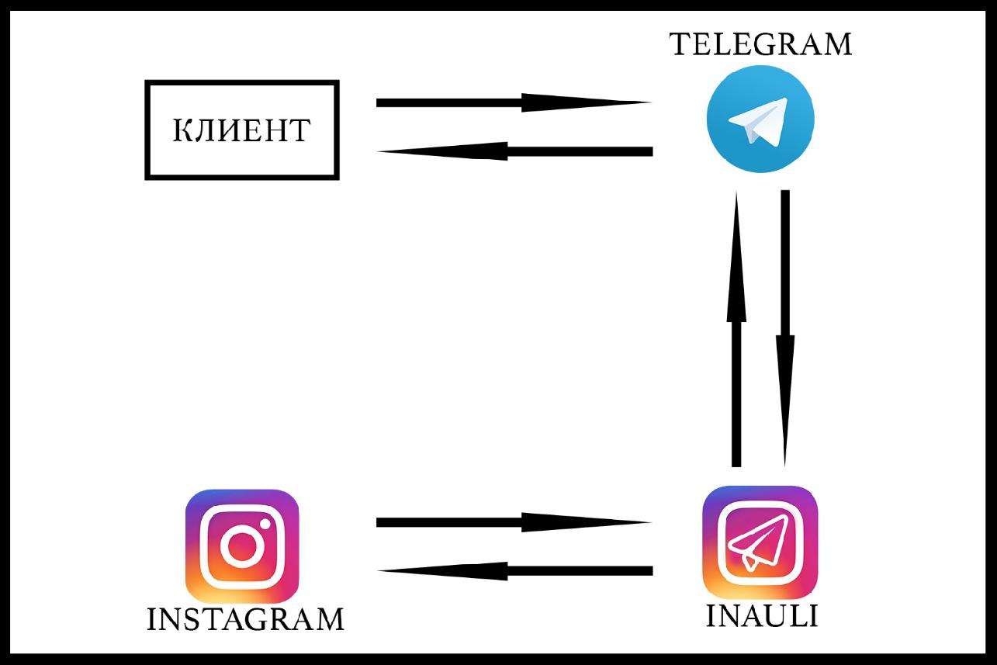

Рисунок 10 — Архитектура работы бота

**2.3 Разработка Telegram-бота**

**2.3.1 Регистрация бота в Telegram**

Для начала необходимо найти пользователя BotFather, который также является ботом, позволяющим осуществлять регистрацию и настройку поль-зовательских ботов (рисунок 11). BotFather позволяет присвоить имя нашему боту, задать его описание, изображение и список команд, доступных пользователям. Необходимо заполнить все пункты, так как в дальнейшем от этого будет зависеть то, насколько ботом удобно пользоваться. При реги-страции выдается уникальный ключ, необходимый для связи пользователей с ботом и организации их взаимодействия.

23

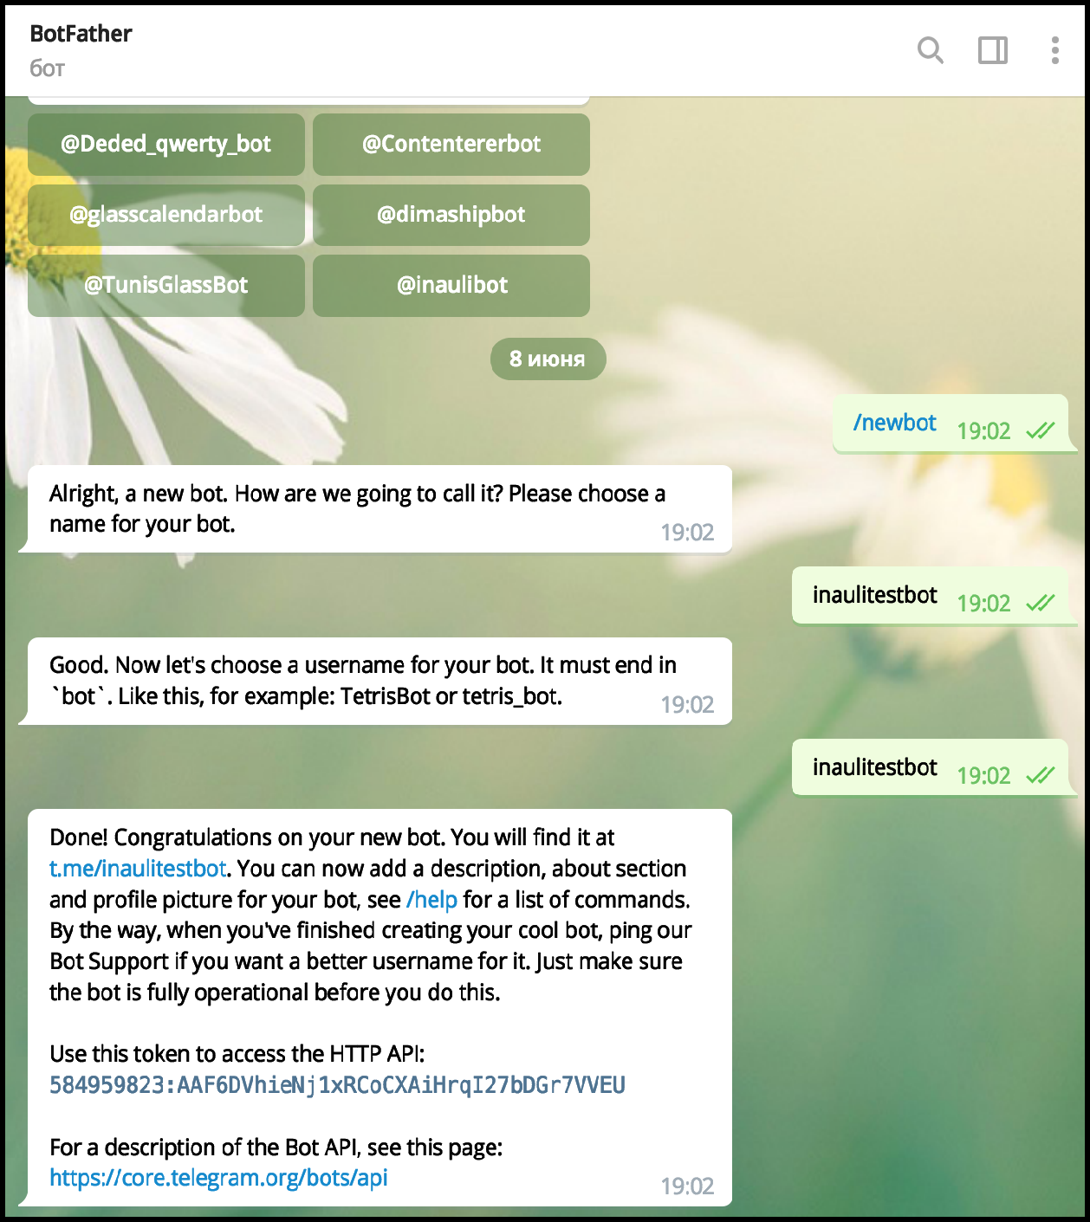

Рисунок 11 — Регистрация бота

Отправляем команду /newbot и вводим имя нашего бота и его ник, по которому его будут находить другие пользователи (рисунок 12). В дальней-шем все настройки, кроме никнейма, можно будет поменять. При необходи-мости также можно получить новый уникальный ключ.

24

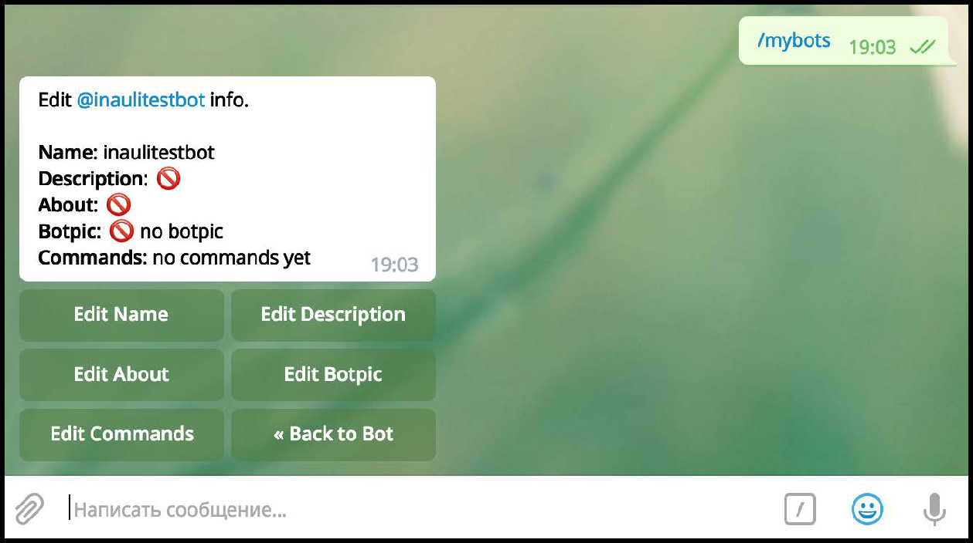

Рисунок 12 — Окно настройки бота

Далее можно добавить описание бота, которое пользователь будет по-лучать вначале диалога, расписать команды, которые позволят ускорить ввод сообщений и присвоить боту картинку для упрощения процесса поиска.

Также BotFather дает нам уникальный ключ, при помощи которого и будет осуществляться клиент-серверная связь.

**2.3.2 Добавление сторонних библиотек**

Хотя множество задач можно решить стандартными средствами visual studio, иногда использование сторонних библиотек бывает не только полез-ным, но и необходимым. Многие библиотеки служат для простого упроще-ния работы, позволяя избегать сложных конструкций или упрощая синтак-сис. Но в некоторых случаях, как например в нашем, сторонние библиотеки являются обязательными, так как без их наличия невозможно будет получать необходимые данные с серверов, для которых эти библиотеки и нужны.

25

Для полноценной работы бота необходимы библиотеки, которые обес-печат возможность обрабатывать сообщения, а также отправлять и получать информацию из Instagram.

InstaSharper — библиотека, позволяющая осуществлять вход под своим аккаунтом Instagram, поиск постов и профилей и оценивать посты пользова-телей от имени пользователя, под которым был осуществлен вход.

Telegram.Bot позволяет принимать и отправлять сообщения пользова-телей, осуществлять их обработку и предоставляет необходимую информа-цию о пользователях.

SysTem.Drawing.Primitives — библиотека, предоставляющая возмож-ность создавать изображения, что необходимо для рисования графиков ста-тистики.

**2.3.3 Написание кода**

Telegram-бот состоит из Program.cs, в котором находятся методы прие-ма, обработки и отправки сообщений, и дополнительного класса Users.cs, ко-торый отвечает за работы с Instagram.

* Program.cs помимо стандартных библиотек, используются библиоте-ки Telegram.Bot. Они позволяют организовывать связь с пользователем и об-рабатывать сообщения (рисунок 13).

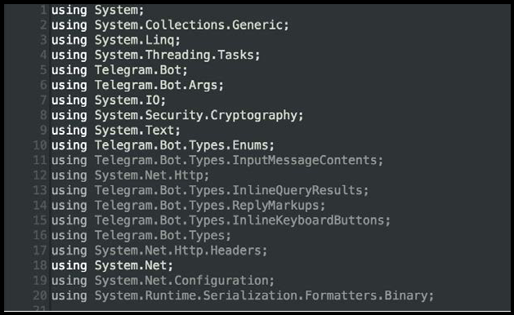

Рисунок 13 — Список подключенных библиотек в Program.cs

26

Перед главным методом создается сам клиент Telegram-бота с исполь-зованием уникального ключа, полученного от BotFather, и прокси-сервера. Также создается список, в котором будут храниться пользователи, пользую-щиеся ботом в момент его работы и переменные, необходимые для коррект-ной работы при запуске (рисунок 14).

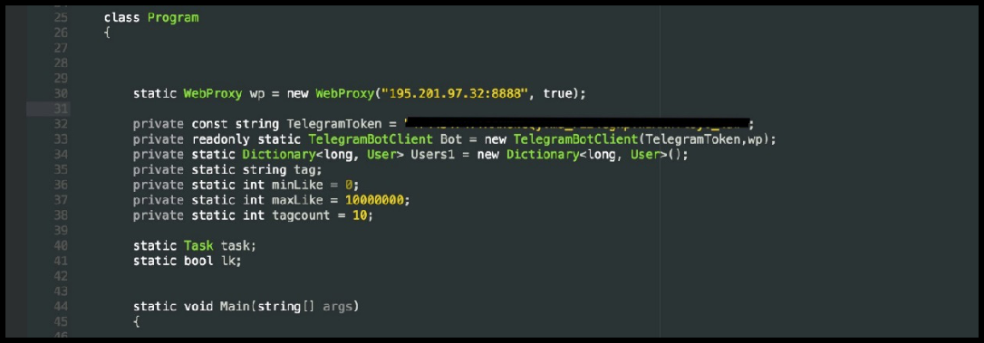

Рисунок 14 — Начало кода

* методе Main вызывается метод open загружающий основную инфор-мацию о пользователях при запуске бота. Далее подключается метод On-Message, который будет срабатывать каждый раз, когда боту будет прихо-дить сообщение. Затем бот отсылает мне тестовое сообщение, подтвержда-ющее наличие стабильного подключения и отправляет в консоль сообщение «Начали», так же необходимое для подтверждения начала работы. Теперь бот будет работать до тех пор, пока администратор не нажмет на любую кла-вишу находясь в консоли и затем бот прекратит прием сообщений и отклю-чится (рисунок 15).

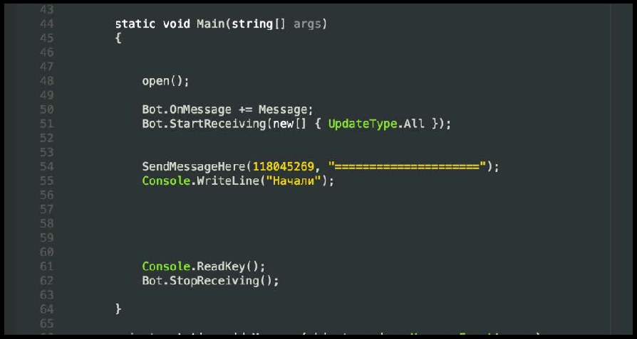

Рисунок 15 — Содержимое метода Main

27

При получении сообщения начинает свою работу метод Message, кото-рый сразу узнает id пользователя, отправившего сообщение, он необходим для организации обратной связи и идентификации отправителя. После чего следует проверка на то, есть ли этот пользователь в нашем списке и можем ли мы его авторизировать. Если такого пользователя нет, то создается новый элемент класса Users и заносится в список. Ключом идентификации пользо-вателей является их id. Если пользователь есть в списке, но не авторизиро-ван, то происходит авторизация. И, наконец, если пользователь есть в списке и авторизирован, то метод продолжает обработку сообщения (рисунок 16).

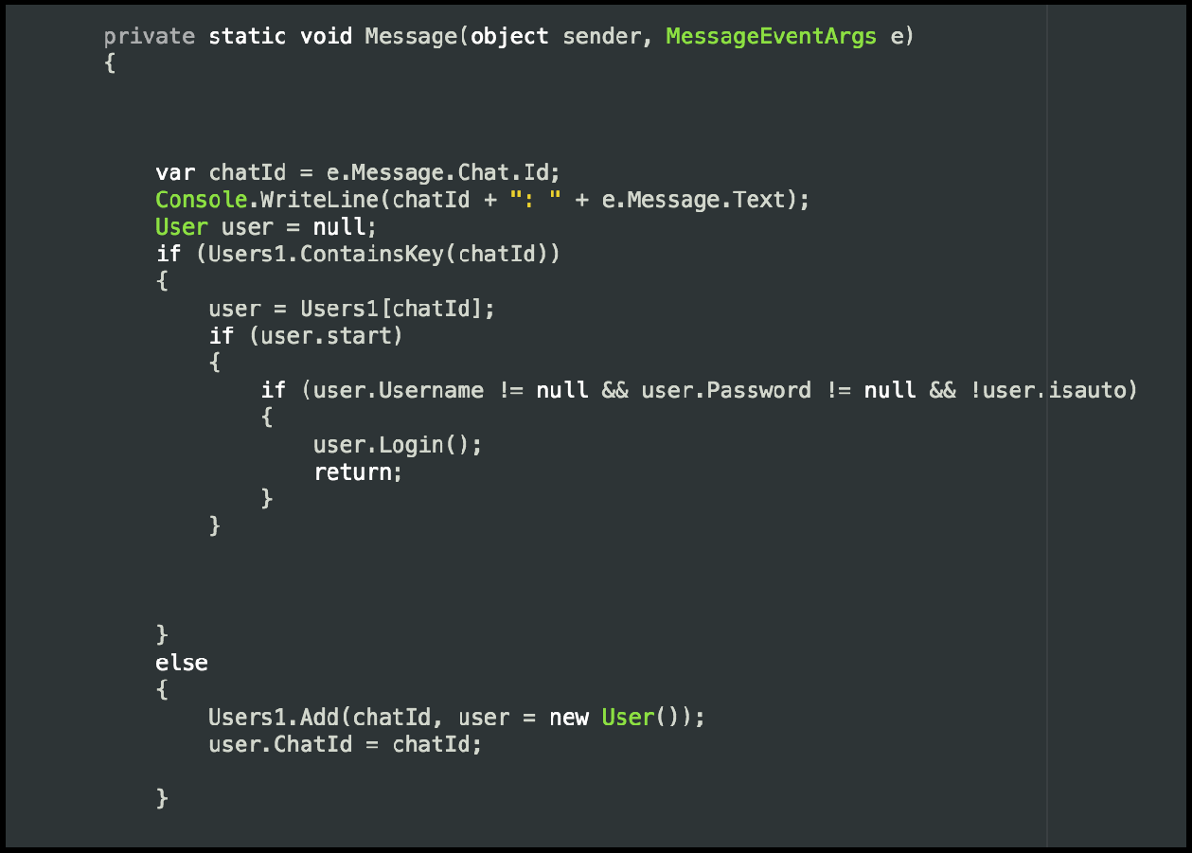

Рисунок 16 — Метод Message. Часть 1

Дальше начинается проверка сообщения, отправленного пользовате-лем, на соответствие командам. Если сообщением была команда /login, то бот проверяет авторизирован ли пользователь. Если да, то бот сообщает имя ак-каунта, под которым выполнен вход и предлагает воспользоваться командой

28

/logout для смены аккаунта. Если пользователь не авторизирован, то начина-ется процесс авторизации (рисунок 17).

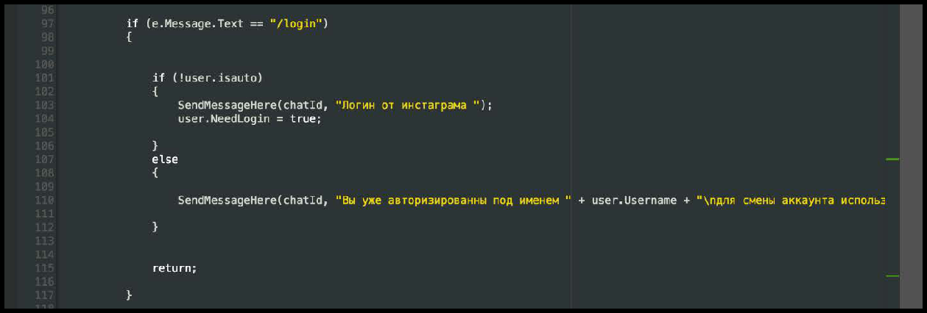

Рисунок 17 — Метод Message. Часть 2

После начала авторизации бот запрашивает логин и пароль от аккаунта пользователя в Instagram и вызывает метод Login. Затем отправляется сооб-щение о результате попытки авторизации (рисунок 18).

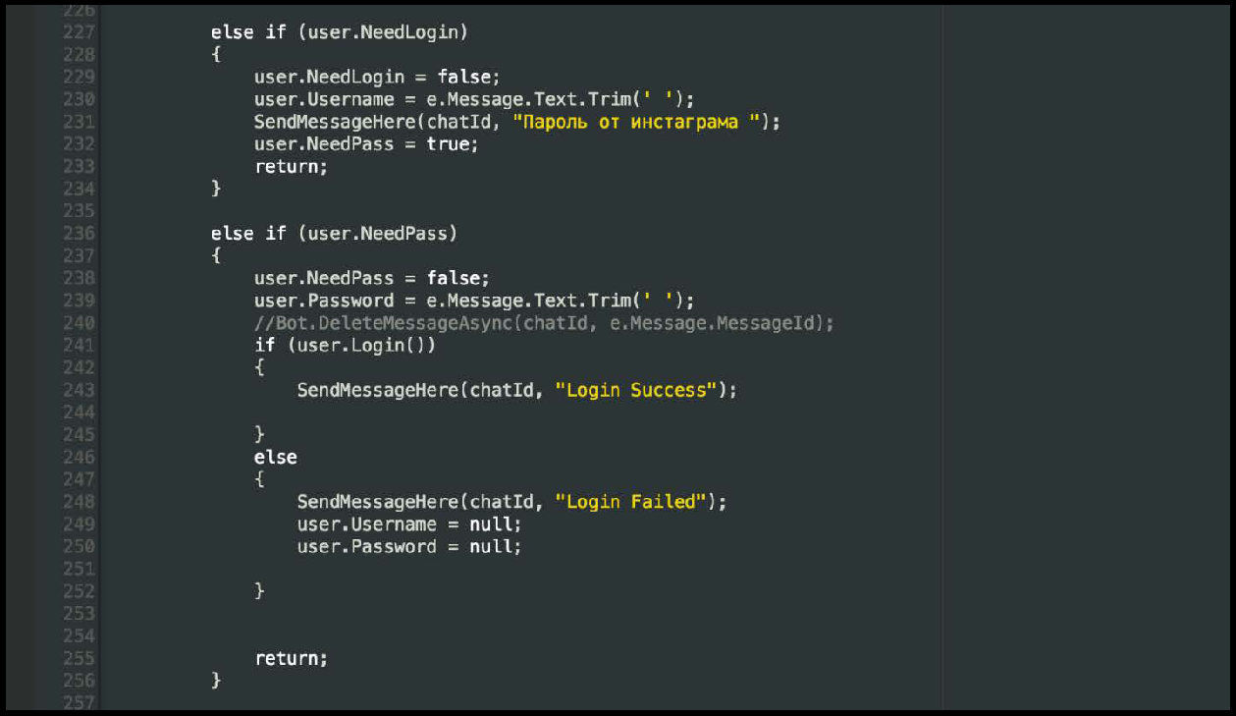

Рисунок 18 — Метод Message. Часть 3

Команда /clear очищает введенные данные, возвращая настройки к стандартным. Если в данный момент бот обрабатывает изображения, то он предложит остановить процесс для выполнения очистки (рисунок 19).

29

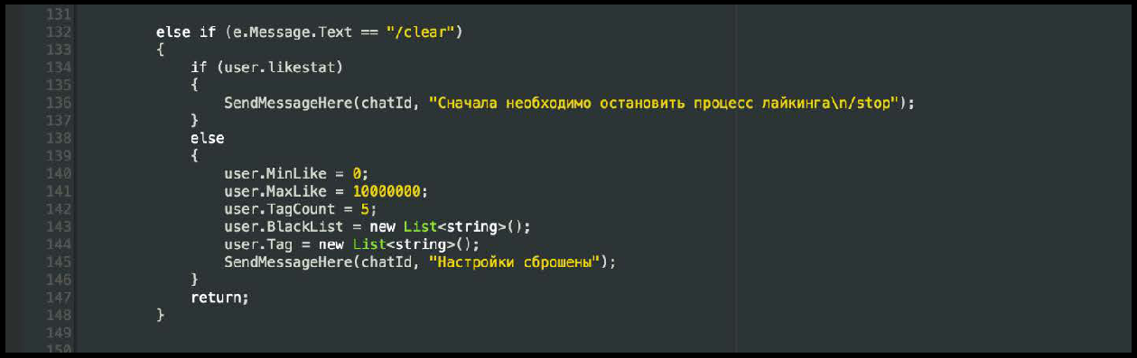

Рисунок 19 — Метод Message. Часть 4

По умолчанию бот не будет присылать пользователю фотографии, ко-торые оценивает от его имени. Для управления этой функцией реализованы команды /sendpics и /dontsendpics, для включения и отключения соответ-ственно. После отправки команды бот отсылает текущий статус функции (рисунок 20).

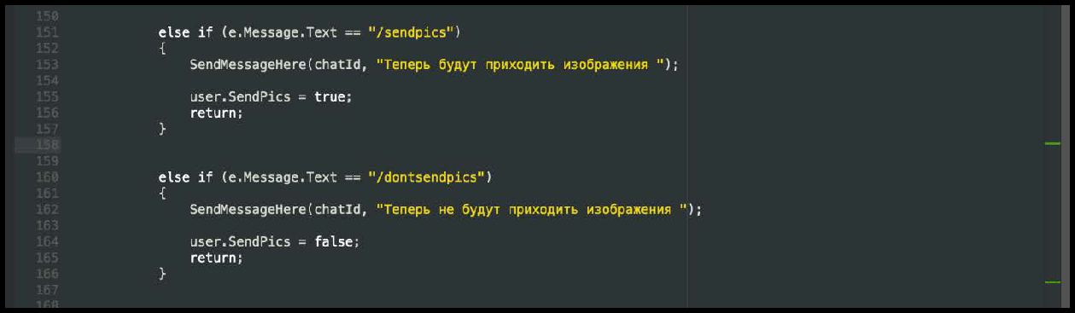

Рисунок 20 — Метод Message. Часть 5

Для получения статистики используются следующие команды (рисунок 21):

* /stats — показывает график оценок и подписчиков за последние 5 запросов в профиле аккаунта, под которым выполнен вход, и среднее коли-чество оценок на фотографиях;
* /allstats — показывает график общего количества оценок и подпис-чиков в профиле аккаунта, под которым выполнен вход, и среднее количе-ство оценок на фотографиях;
* /userstats — позволяет увидеть статистику пользователя, чей ник-нейм будет указан сразу после команды.

30

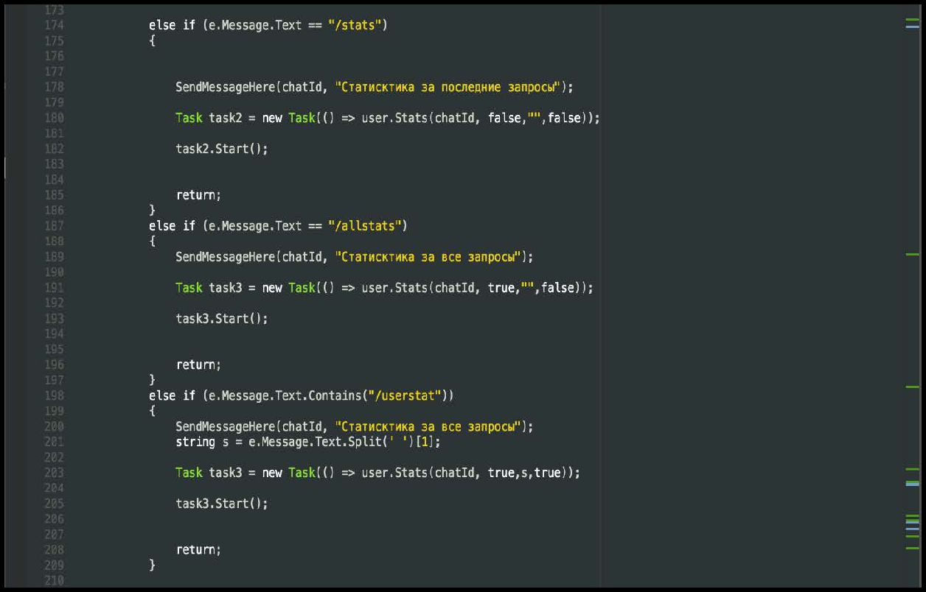

Рисунок 21 — Метод Message. Часть 6

Команда /start — это стандартная команда, которая автоматически от-правляется боту при первом использовании. В нашем случае ответным сооб-щением будет приветствие и краткая инструкция по использованию бота (рисунок 22).

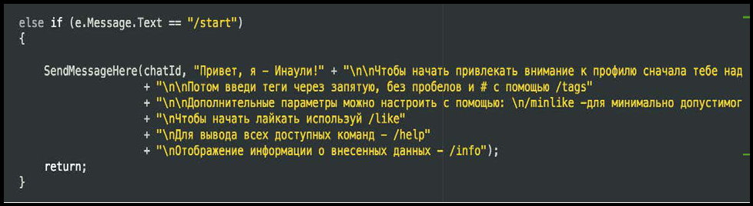

Рисунок 22 — Метод Message. Часть 7

/clearstats используется в случаях, когда пользователю необходимо очистить свою историю статистики. В этом случае бот также предлагает сна-чала остановить процесс обработки фотографий, если он запущен (рисунок 23).

31

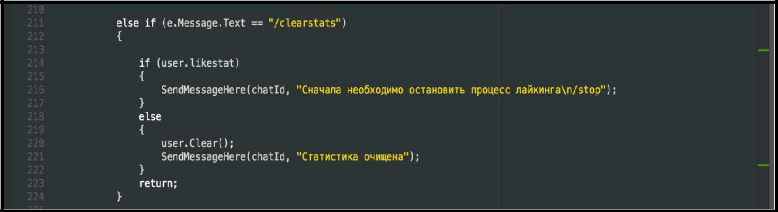

Рисунок 23 — Метод Message. Часть 8

Команда /tags нужна для задания списка тегов, по которым бот будет искать фотографии в Instagram. Сообщение с тегами разбивается на отдель-ные слова, затем эти слова записываются в список, который в дальнейшем можно пополнить или очистить (рисунок 24).

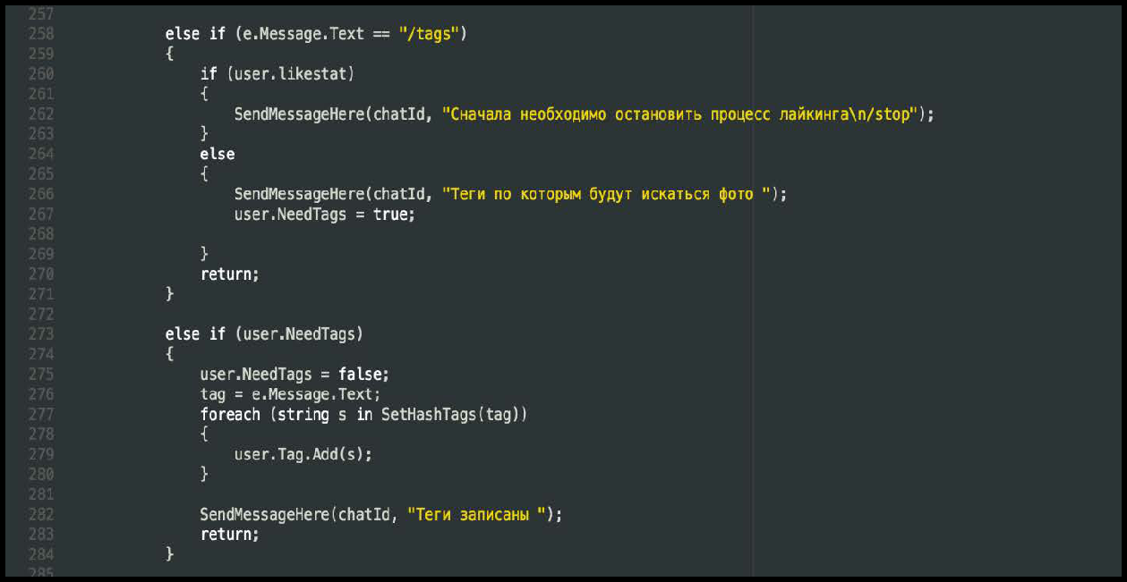

Рисунок 24 — Метод Message. Часть 9

/like запускает процесс поиска и обработки фотографий или сообщает пользователю, если процесс уже запущен (рисунок 25). Метод Like запуска-ется в отдельном потоке, что позволяет изменять некоторые настройки даже в процессе его работы.

32

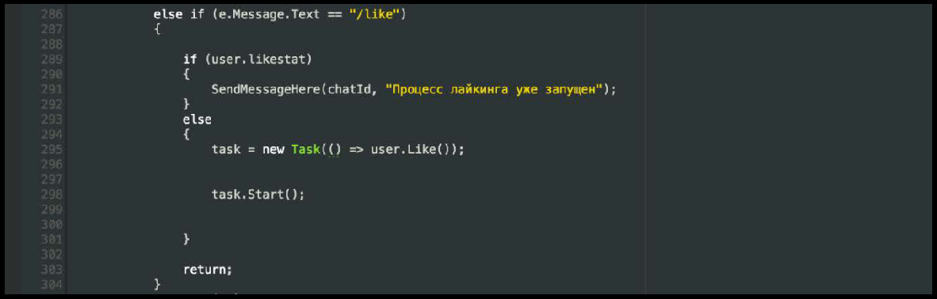

Рисунок 25 — Метод Message. Часть 10

Команды /minlike (рисунок 26) и /maxlike (рисунок 27) используются, когда пользователю необходимо задать диапазон, при попадании в который, по количеству уже полученных оценок, фотография будет обработана.

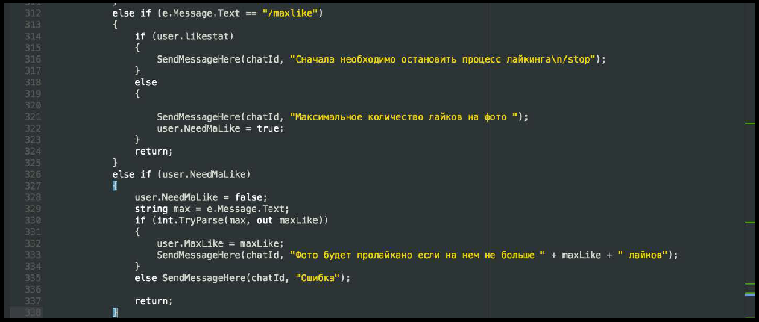

Рисунок 26 — Метод Message. Часть 11

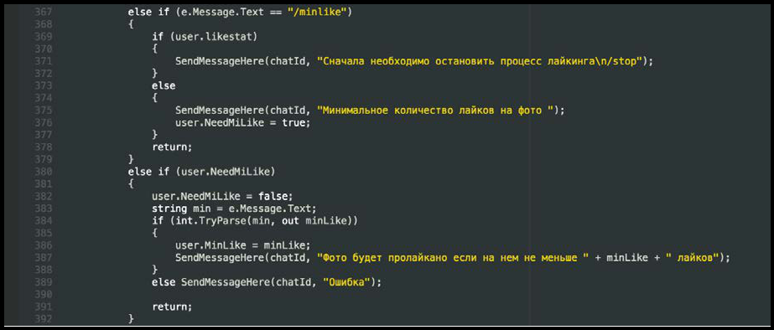

Рисунок 27 — Метод Message. Часть 12

33

При отправке команды /logout происходит деавторизация пользователя, и он удаляется из списка Users1 (рисунок 28).

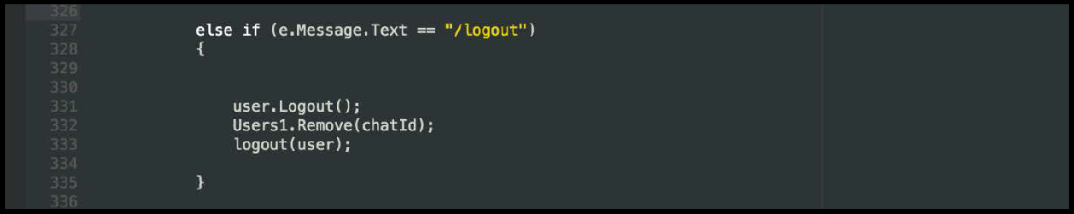

Рисунок 28 — Метод Message. Часть 13

При необходимости добавить определенные слова в черный список имен, отправляется команда /blacklist. В случае запущенного процесса обра-ботки фотографий бот попросит остановить его (рисунок 29).

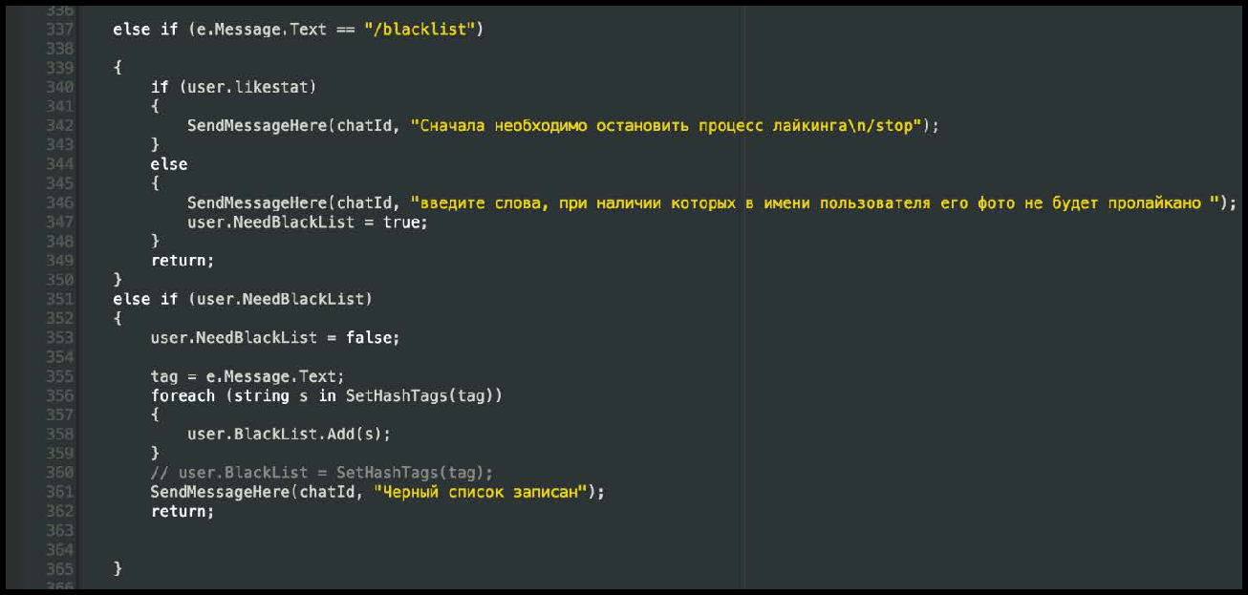

Рисунок 29 — Метод Message. Часть 14

Чтобы увидеть внесенные данные, используется команда /info, вызы-вающая метод Info. Этот метод отправляет пользователю информацию об имени аккаунта, под которым выполнен вход, внесенных настройках, списке тегов и черном списке, отсылаются ли обработанные фотографии и имеется ли у пользователя временная блокировка в результате превышения ограниче-ния количества обработанных фотографий (рисунок 30).

34

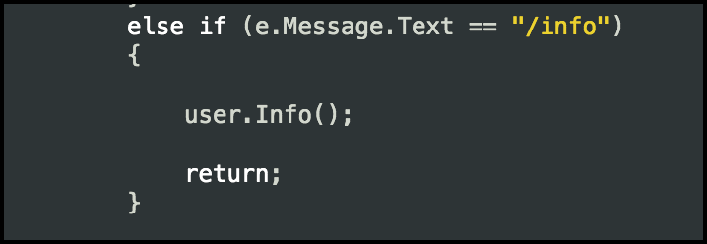

Рисунок 30 — Метод Message. Часть 15

Команды /cleartag и /clearbl используются для очистки списка тегов и черного списка соответственно (рисунок 31).

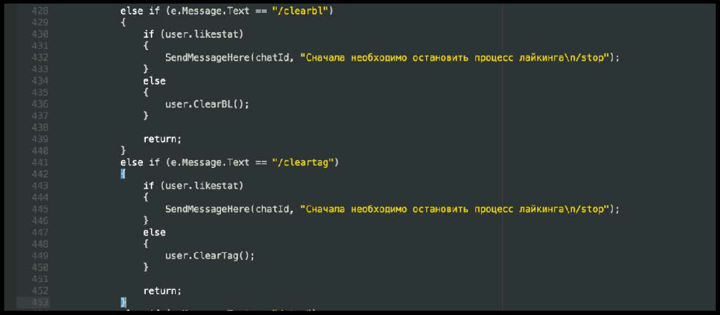

Рисунок 31 — Метод Message. Часть 16

При необходимости прервать процесс обработки фотографий исполь-зуется команда /stop (рисунок 32).

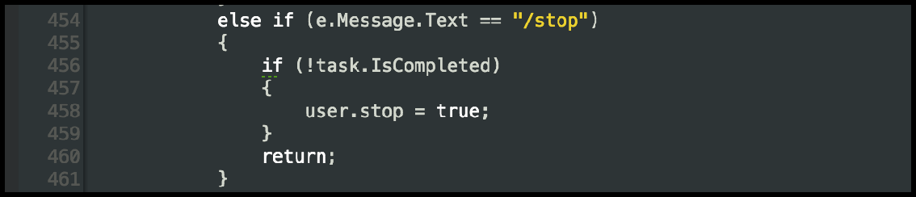

Рисунок 32 — Метод Message. Часть 17

Команда /help возвращает пользователю список всех доступных команд с их описанием (рисунок 33).

35

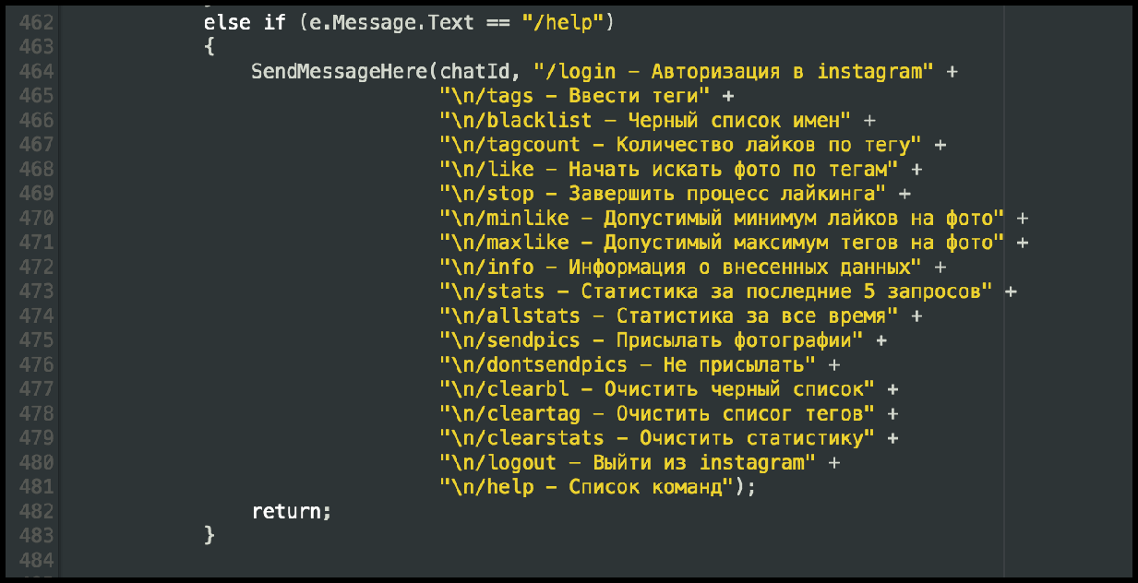

Рисунок 33 — Метод Message. Часть 18

При отсутствии совпадений бот отправляет соответствующее сообще-ние (рисунок 34).

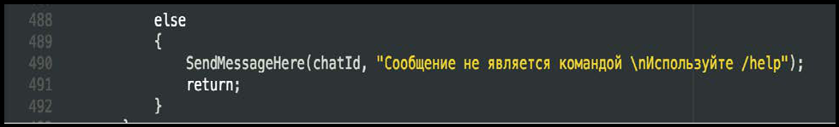

Рисунок 34 — Метод Message. Часть 19

SetHashTags выполняет функцию разделения сообщения пользователя на отдельные слова и удаления из них лишних элементов. Это необходимо для записи в список тегов или черный список (рисунок 35).

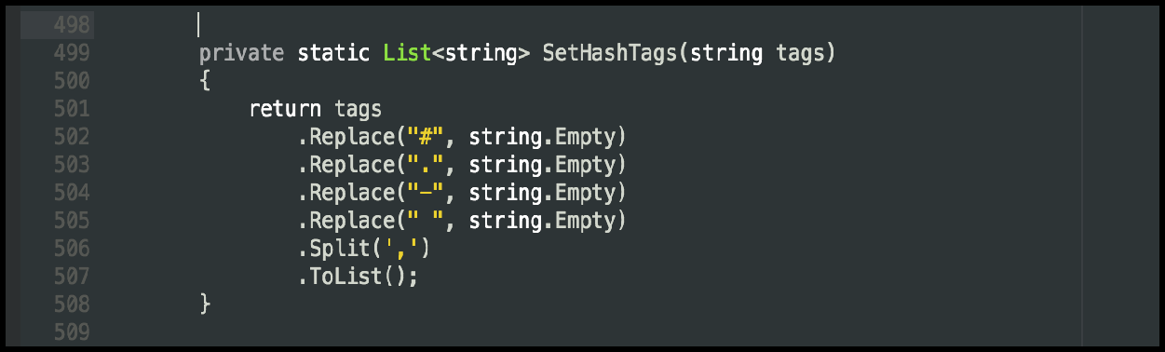

Рисунок 35 — Метод SetHashTags

36

SendMessageHere и SendMessage — это статичный и не статичный ме-тоды, необходимые для отправки пользователю сообщений из Program.cs и Users.cs соответственно (рисунок 36).

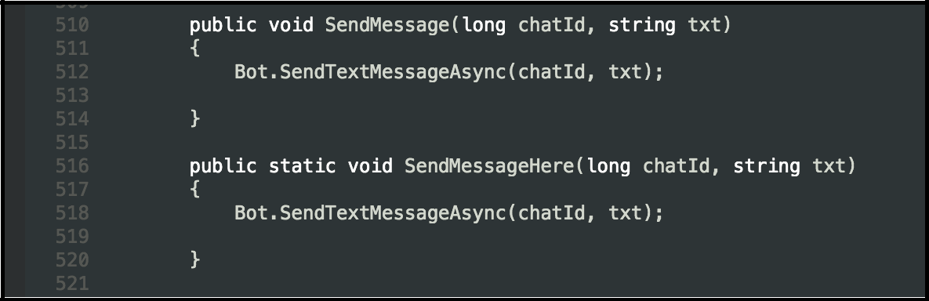

Рисунок 36 — Методы SendMessage и SendMessageHere

Метод logout запускает процесс деавторизации пользователя, при необ-ходимости смены рабочего аккаунта (рисунок 37).

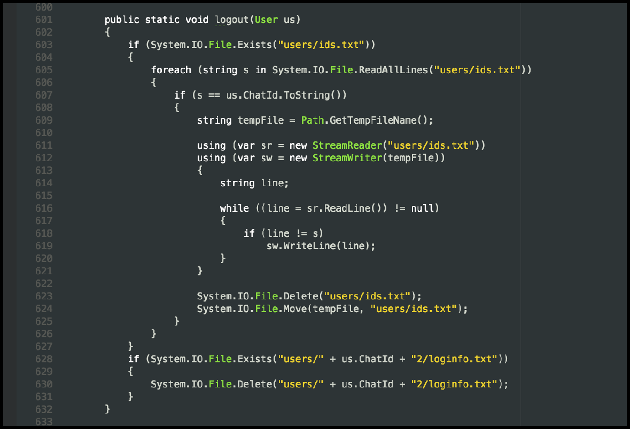

Рисунок 37 — Метод logout

Метод open срабатывает при запуске бота, он загружает и расшифро-вывает сохраненную информацию о пользователях (рисунок 38).

37

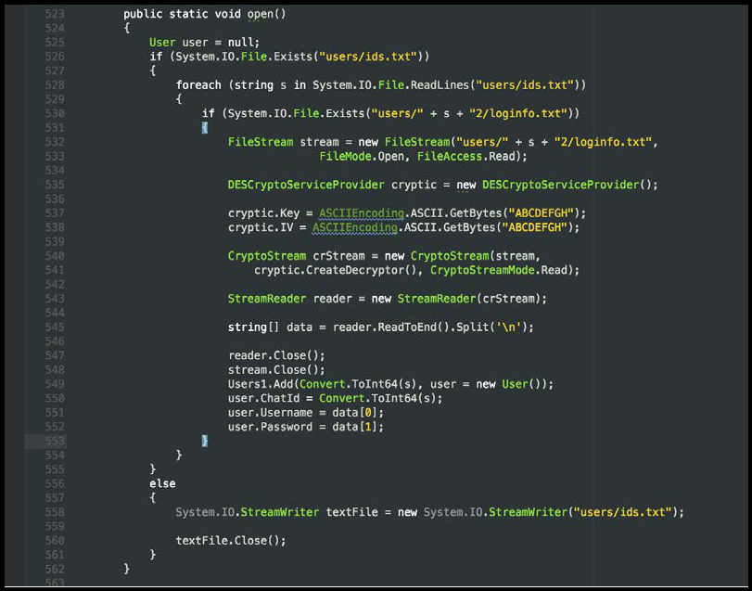

Рисунок 38 — Метод Оpen

WriTelogs используется при обновлении пользователем информации о себе, эта информация шифруется и записывается в соответствующий файл (рисунок 39).

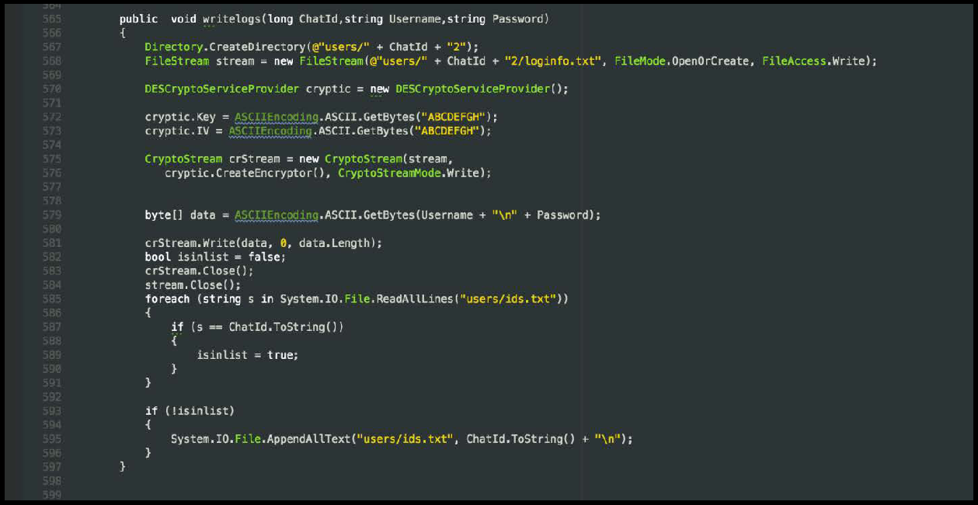

Рисунок 39 — Метод wriTelogs

38

Это все методы, использующиеся в Program.cs и отвечающие за взаи-модействия пользователя с ботом. За взаимодействие бота с Instagram отве-чает Users.cs. Разбор кода Users.cs приведен ниже.

Библиотеки, используемые в Users.cs (рисунок 40).

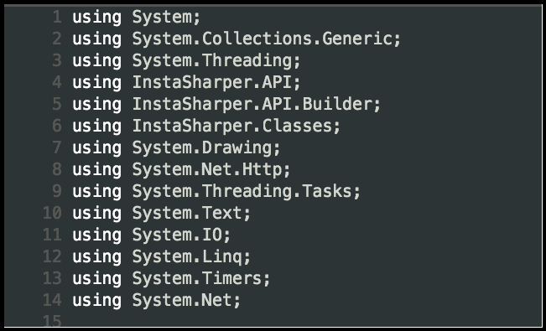

Рисунок 40 — Используемые библиотеки в User.cs

Сразу создается prog, для использования метода SendMessage. Затем объявляется переменная _instaApi, с помощью которой мы будем отправлять

* получать информацию в Instagram. После этого создаются списки и счетчи-ки, которые послужат для сбора статистики. И в конце идет таймер, который запустится при превышении лимита обработки фотографий (рисунок 41).

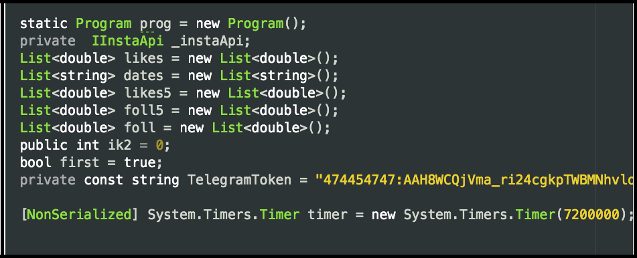

Рисунок 41 — Начало User.cs

Далее идет конструктор User, который сразу задает новому пользовате-лю стандартные значения (рисунок 42).

39

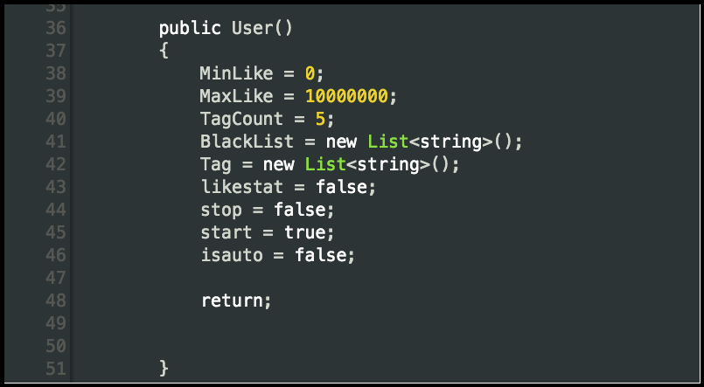

Рисунок 42 — Конструктор User

Затем следует описание свойств, которые будут содержать в себе всю необходимую информацию о каждом пользователе (рисунок 43).

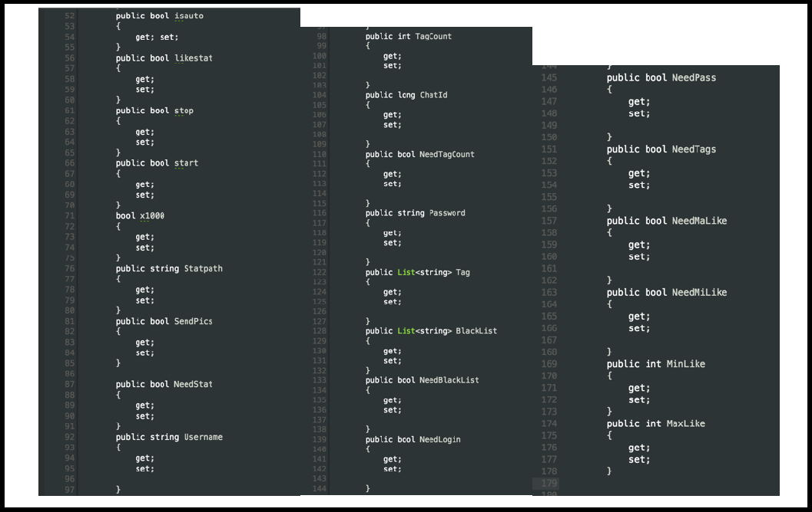

Рисунок 43 — Используемые свойства

Метод Login отвечает за авторизацию пользователя в Instagram. Если не удалось выполнить вход, то бот уведомляет об этом и присылает текст со-общения об ошибке, чтобы можно было узнать причину неудачи (рисунок 44).

40

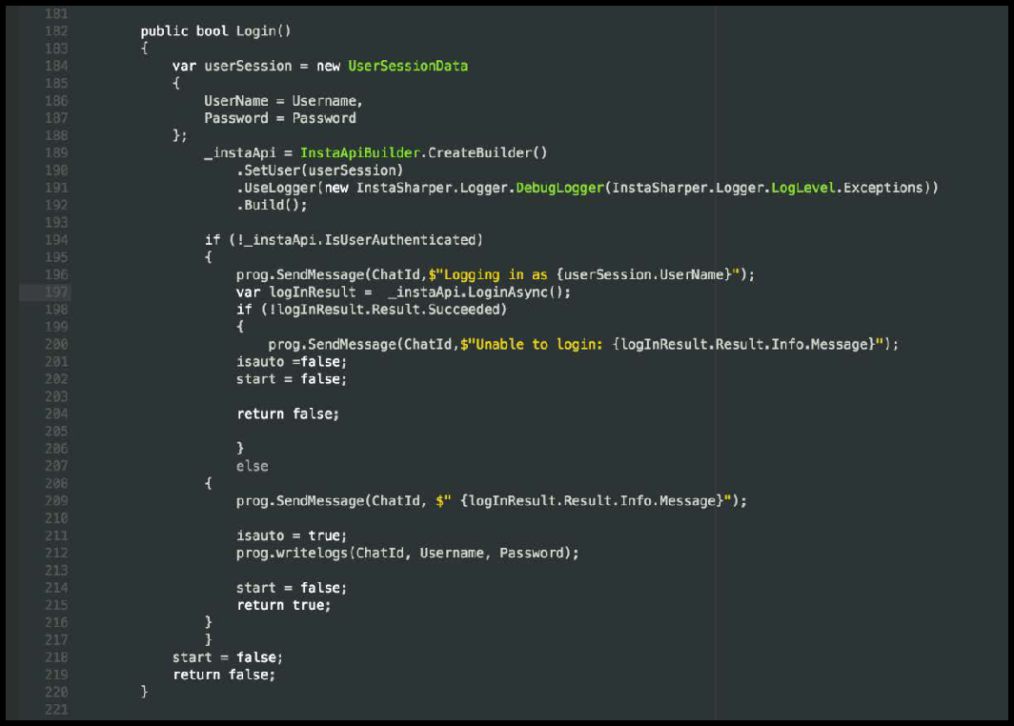

Рисунок 44 — Метод Login

Метод Like — самый главный метод в User.cs (рисунок 45), отвечаю-щий за поиск фотографий, загрузку и обработку информации. В нем по оче-реди по каждому тегу, с помощью авторской формулы, загружается инфор-мация об определенном количестве фотографий и проверяется с помощью вспомогательных методов на соответствие всем критериям отбора (рисунок 46). Если при проверке не было достигнуто необходимое количе-ство фотографий, загружается следующая партия информации. Затем бот пе-реходит к следующему тегу. И так продолжается до тех пор, пока поставлен-ная задача не будет выполнена, пока не будет достигнут установленный ли-мит на 1000 оценок в сутки или пока процесс не будет специально прерван командой /stop. При превышении лимита запускается таймер на 3 часа, до ис-течения которого нельзя будет использовать метод Like. Данное ограничение введено специально для избежания подозрений и возможных блокировок со стороны Instagram.

Если были проверены все загруженные фотографии, но не набралось нужного количества, бот сообщает об этом в консоль, после чего загружает новые фотографии.

41

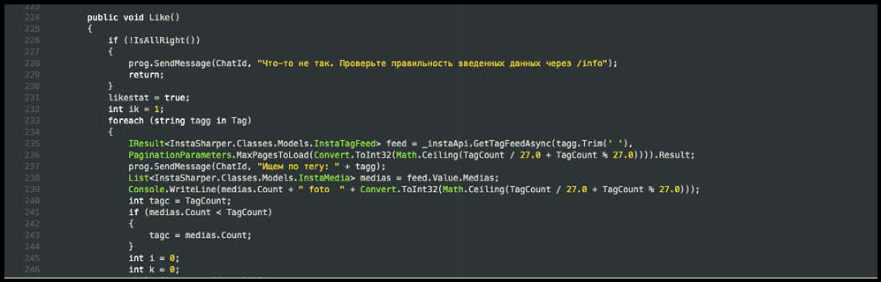

Рисунок 45 — Метод Like. Часть 1

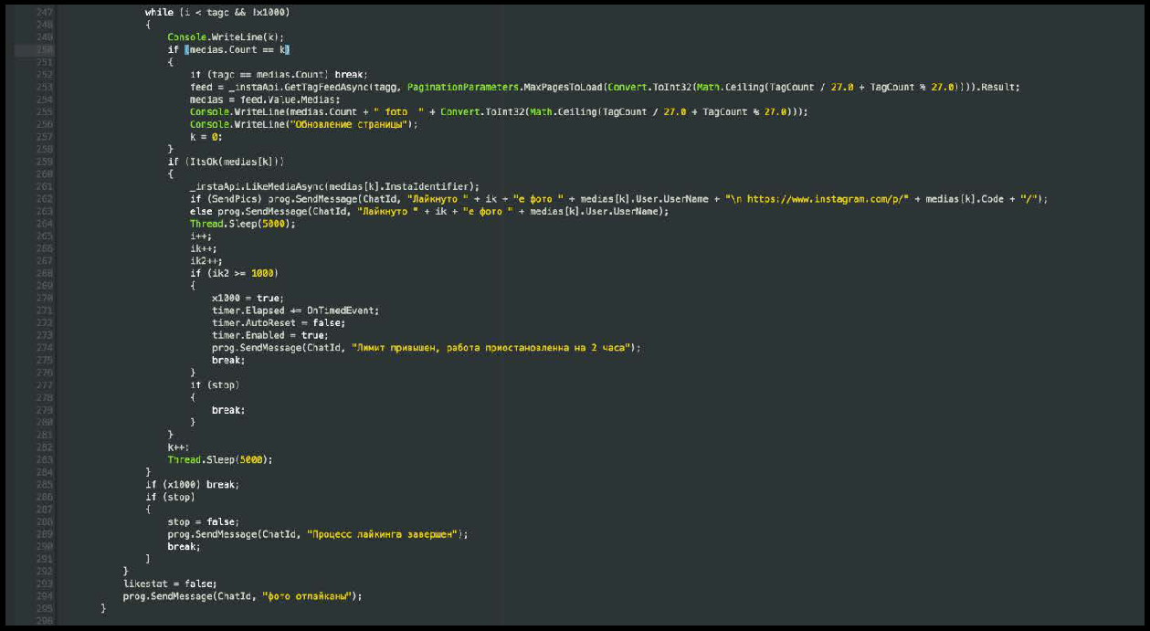

Рисунок 46 — Метод Like. Часть 2

По истечении времени блокировки присваивается значение false соот-ветствующему свойству и обнуляется счетчик обработанных фотографий (рисунок 47).

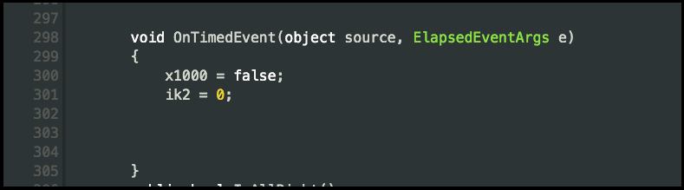

Рисунок 47 — Метод OnTimedEvent

42

Методы IsAllRight и IsOk (рисунок 48) проверяют достаточно ли ин-формации для обработки фотографий и соответствует ли конкретная фото-графия всем критериям соответственно. IsAllRight проверяет авторизирован ли пользователь, записаны ли теги, указано ли количество фотографий и нет ли блокировки. ItsOk проверяет каждое фото по следующим критериям:

* входит ли количество оценок на фото в заданный диапазон;
* стоит ли оценка от аккаунта, от имени которого ведется работа;
* содержит ли никнейм владельца фотографии слова, входящие в черный список.

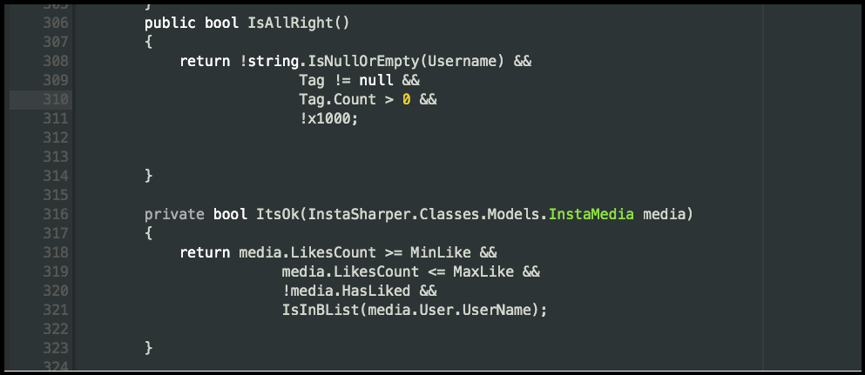

Рисунок 48 — Методы IsAllRight и ItsOk

IsInBList — вспомогательный метод для ItsOk, проверяющий имя вла-дельца фотографии (рисунок 49).

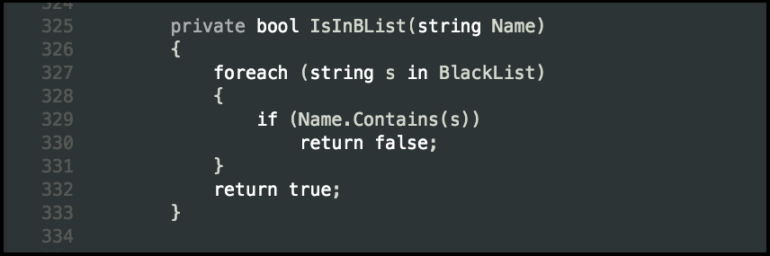

Рисунок 49 — Метод IsInBList

43

Метод Stats — большой метод, отвечающий за сбор, сохранение и за-грузку статистики пользователя, создание и отправку графика.

Начинается метод с проверки авторизации пользователя и отправки со-ответствующего сообщения если авторизация не была произведена. Если же все в порядке, следует проверка на то, чью именно статистику запросил пользователь. Если пользователь запросил свою статистику, то далее будет использоваться его никнейм для запросов. Если же был запрос на статистику другого пользователя, то его никнейм отправляется в Instagram, для получе-ния этого же никнейма, но с правильным регистром, так как в последующих запросах это будет важно. Если аккаунт пользователя закрытый — бот от-правляет сообщение о невозможности выполнения операции (рисунок 50).

После определения никнейма бот проверяет существует ли в базе предыдущая статистика по этому пользователю, и если такая имеется, то за-гружает ее. Бот отправляет запрос на информацию фотографиях и количе-стве подписчиков пользователя в данный момент и также вносит полученные данные в список и сохраняет в базу (рисунок 51).

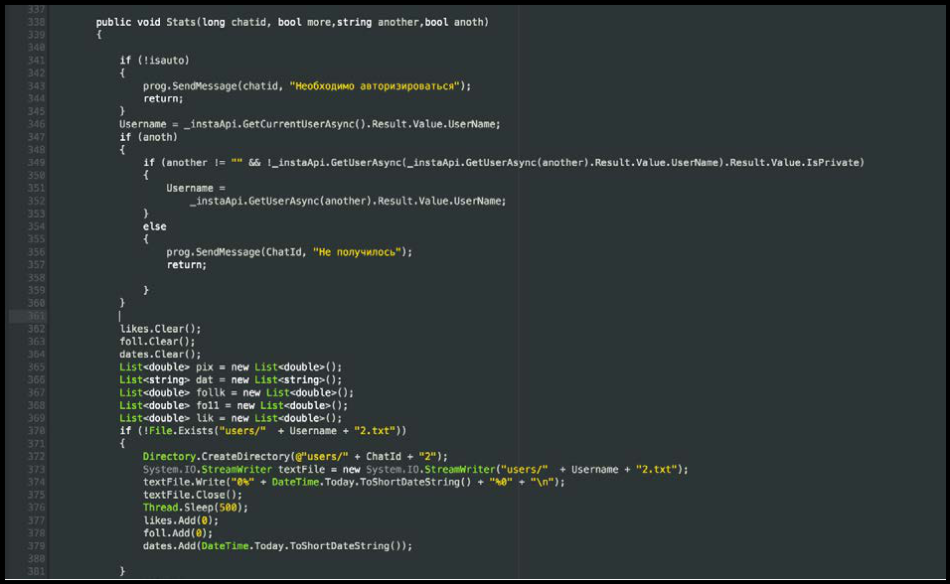

Рисунок 50 — Метод Stats. Часть 1

44

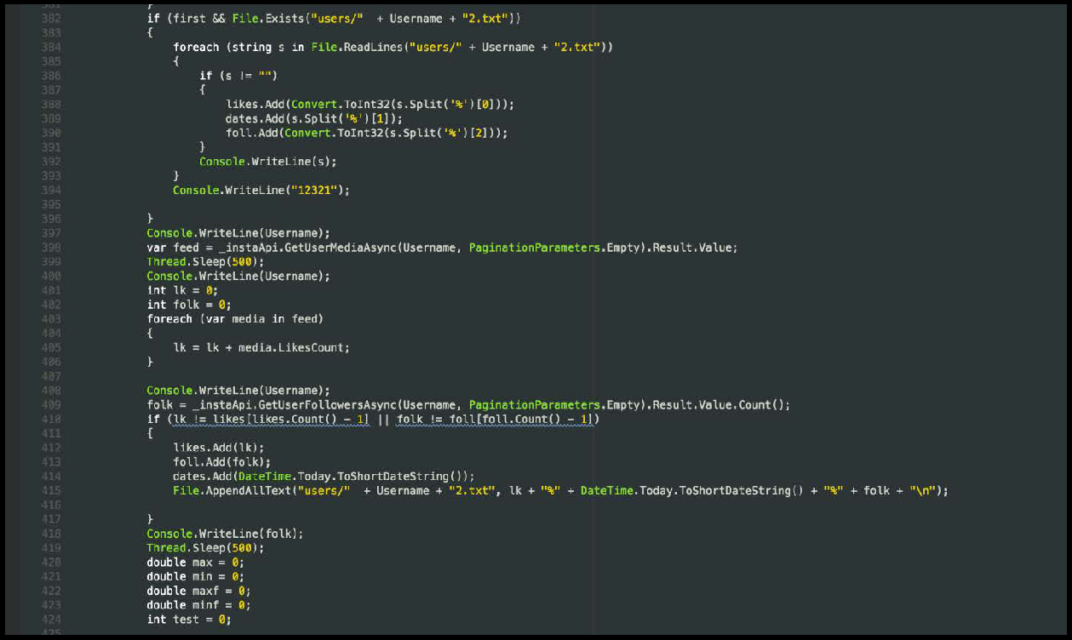

Рисунок 51 — Метод Stats. Часть 2

После составления списков начинается процесс максимальных и ми-нимальных значений, вычисляются отступы. Все это необходимо для кор-ректного составления графиков (рисунок 52).

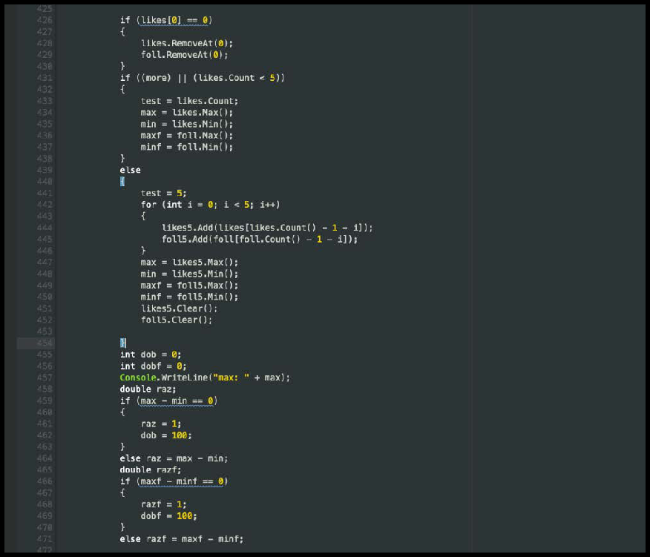

Рисунок 52 — Метод Stats. Часть 3

45

После этого, по специально созданной формуле, вычисляются коорди-наты расположения для всех данных из списка. На оси абсцисс данные рас-полагаются по дате запроса, на оси ординат по значению данных. Так же ес-ли при отправке запроса новые данные не отличаются от последних, то эти данные не учитываются.

Создаются кисти: зеленая для количества оценок, синяя для количества подписчиков (рисунок 53).

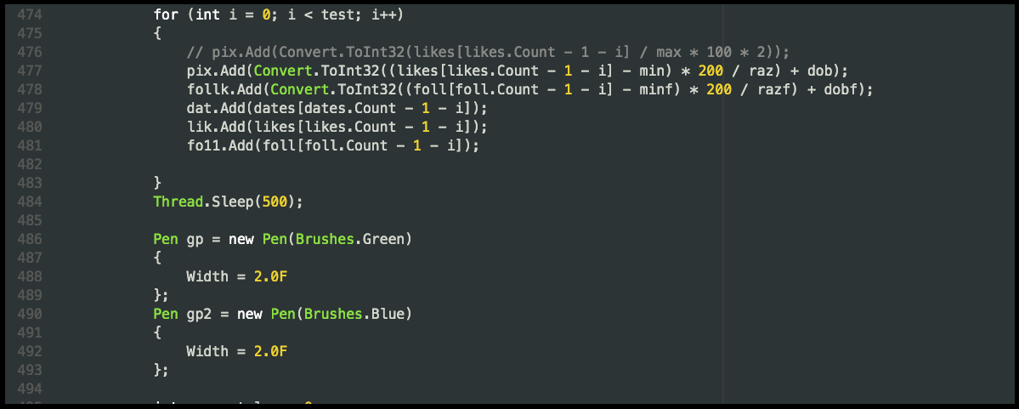

Рисунок 53 — Метод Stats. Часть 4

Затем начинает создаваться рисунок. Сначала рисуются оси, задаются шрифты и наносятся надписи. Также на этом моменте задаются изначальные координаты и отступы (рисунок 54).

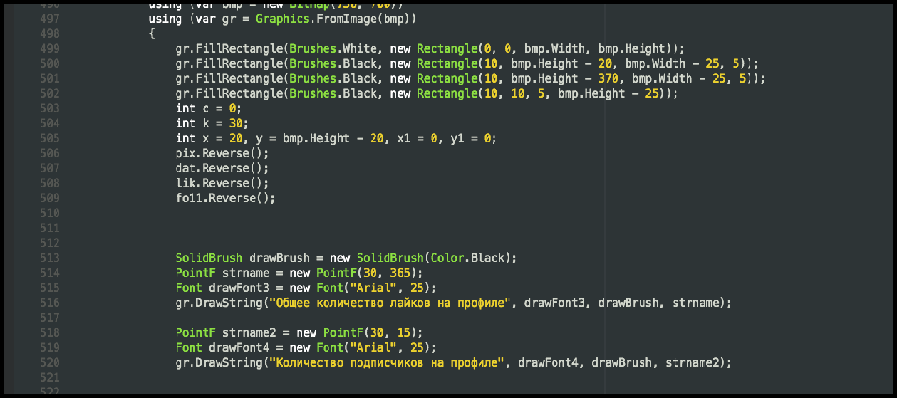

Рисунок 54— Метод Stats. Часть 5

46

На график наносятся значения количества оценок за все запросы. Они располагаются по заранее просчитанным координатам, которые зависят от количества данных и разницы между минимальным и максимальным значе-нием (рисунок 55).

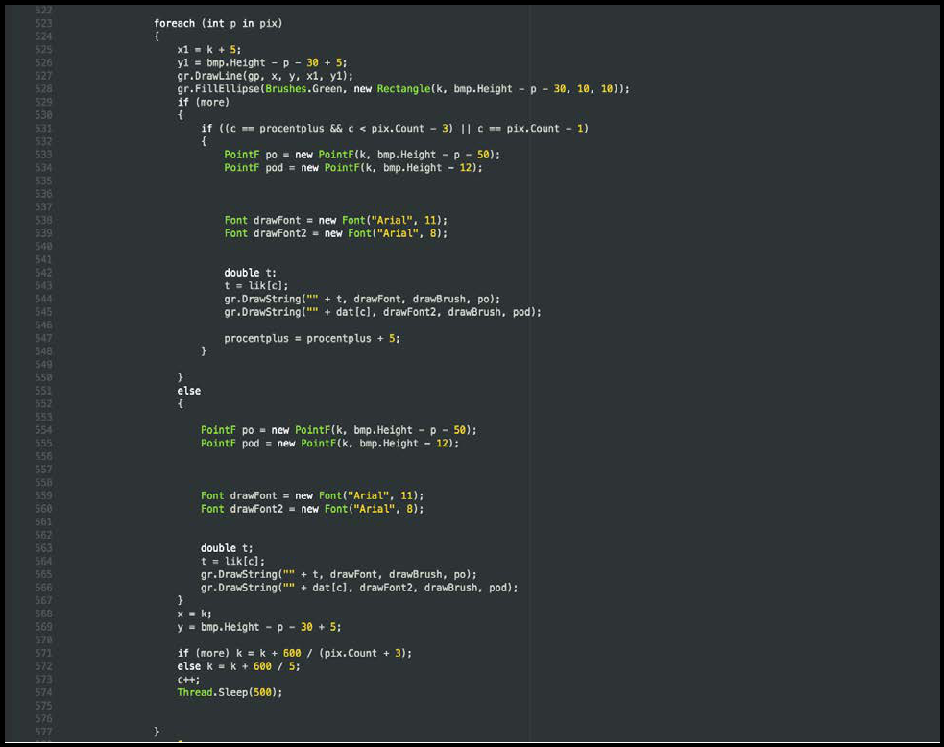

Рисунок 55 — Метод Stats. Часть 6

После нанесения графика оценок, координаты обновляются на новые начальные координаты для графика подписчиков и происходит такая же процедура. Если пользователь отправляет запрос на статистику за все свои запросы и если таких запросов много, то бот автоматически убирает некото-рые значения во избежание нагромождения данных друг на друга (рисунок 56). Если со времени последнего запроса данные не изменились, то они не будут учитываться при составлении графика.

47

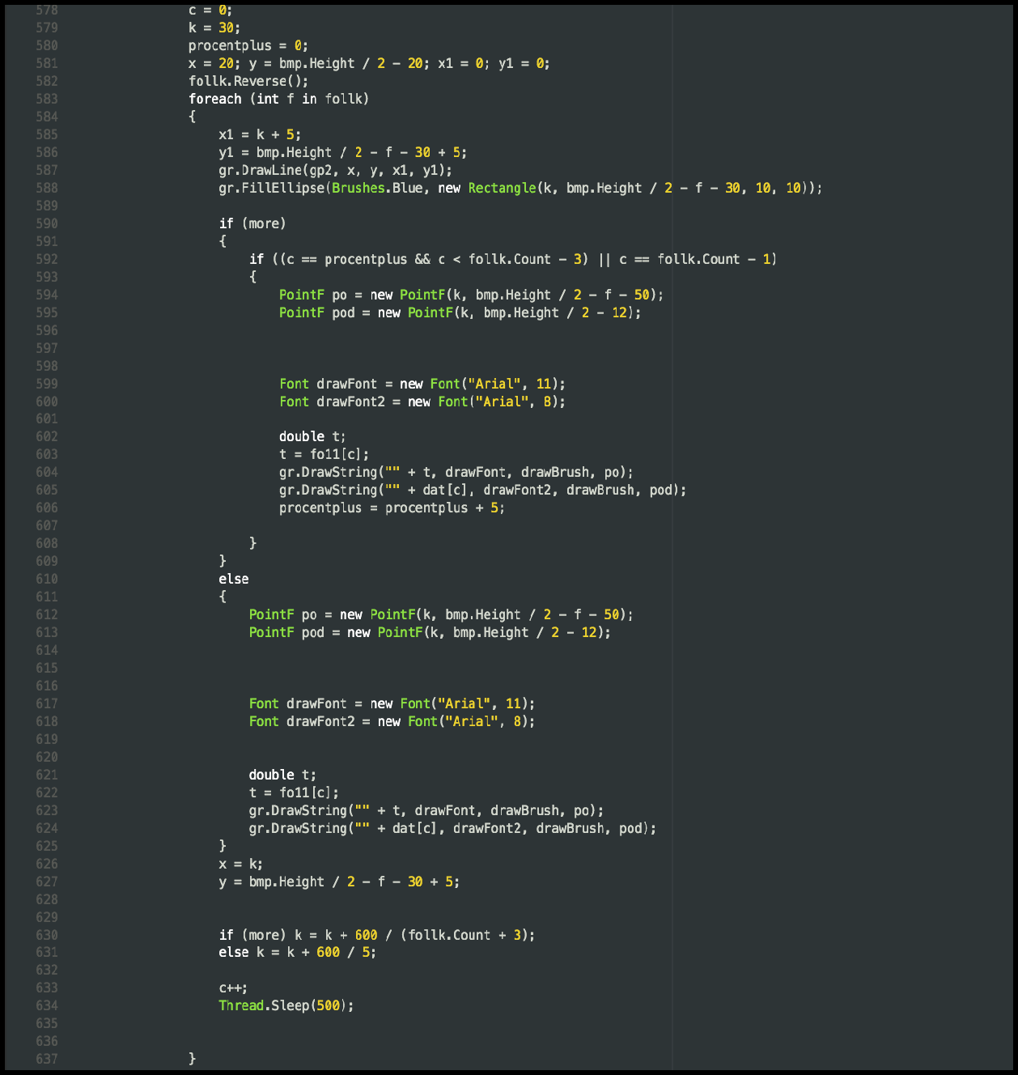

Рисунок 56 — Метод Stats. Часть 7

После создания полноценного графика со всеми необходимыми дан-ными изображение сохраняется в специальную папку пользователя. Для идентификации изображения используется его id. Вызывается вспомогатель-ный метод SendPhoto и вычисляется среднее количество оценок на фото, ко-торое будет отправлено отдельным сообщением (рисунок 57).

48

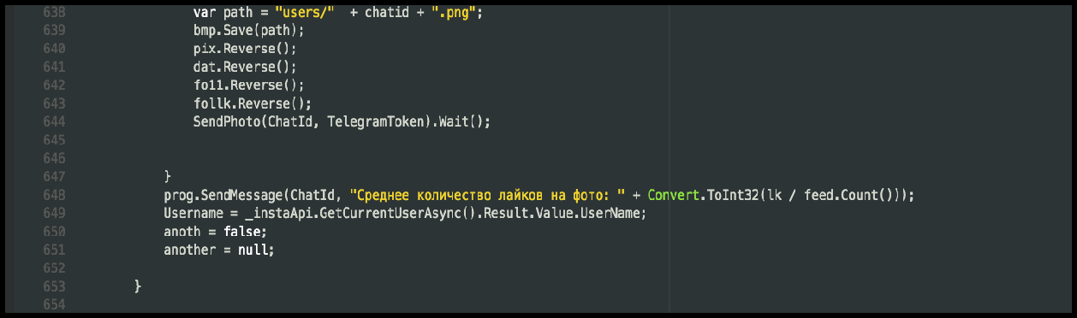

Рисунок 57 — Метод Stats. Часть 8

SendPhoto (рисунок 58) выполняет функцию отправки созданного ранее графика статистики профиля пользователю.

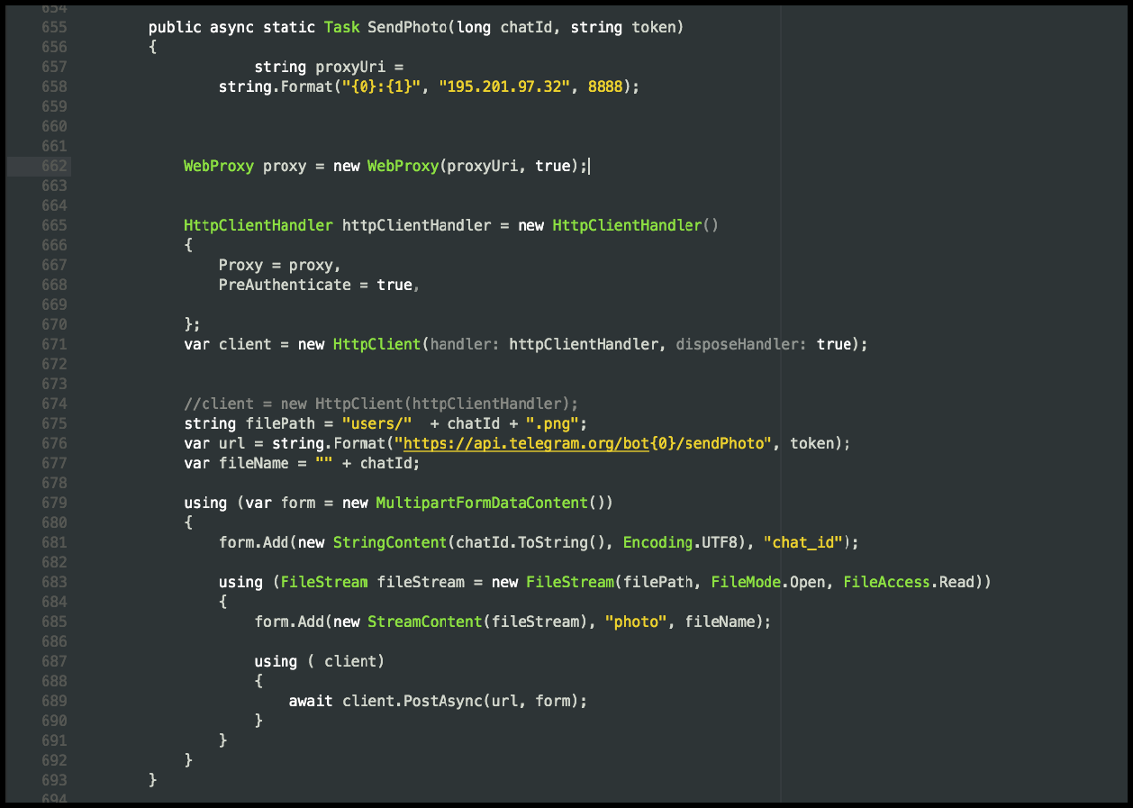

Рисунок 58 — Метод SendPhoto

Метод Info компонует все данные пользователя в одно сообщение и отправляет его в простой для понимания форме (рисунок 59).

49

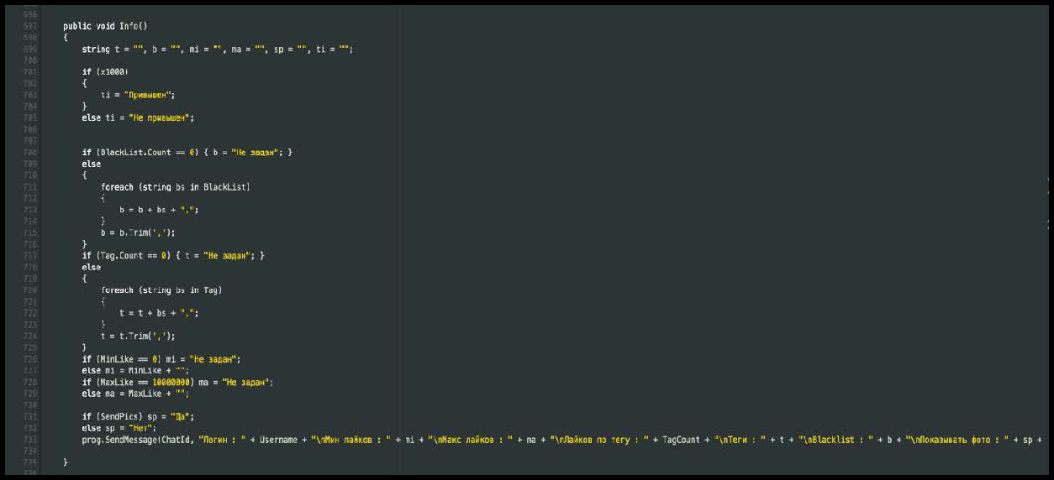

Рисунок 59 — Метод Info

Clear, ClearBL и ClearTag отвечают за очистку статистики, черного списка и списка тегов соответственно (рисунок 60).

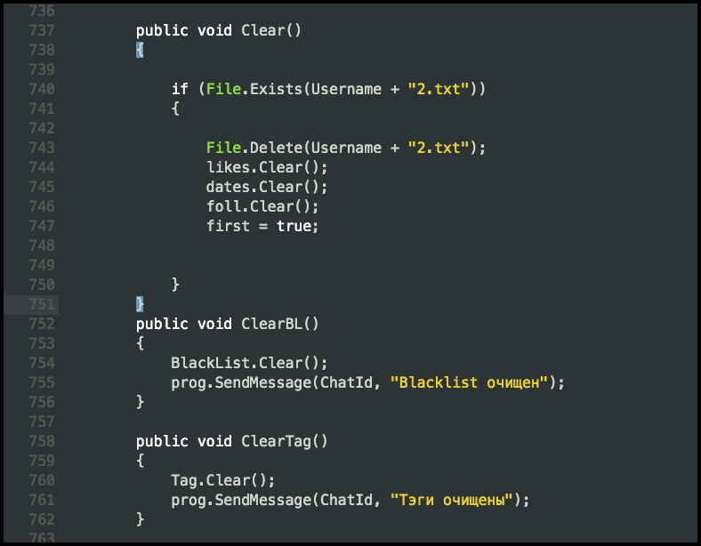

Рисунок 60 — Методы Clear, ClearBL и ClearTag

Последний метод в User.cs — Logout, он необходим для деавторизации пользователя, если тот хочет сменить аккаунт (рисунок 61).

50

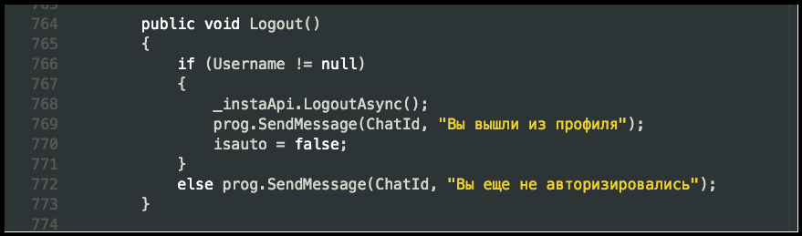

Рисунок 61 — Метод Logout

**2.3.4 Оформление бота**

В качестве элементов внешнего оформления бота выступают:

* описание, демонстрируемое пользователю при первом знакомстве с ботом (рисунок 62);
* первое сообщение, которое пользователь получает автоматически при начале работы с ботом (рисунок 63);
* изображение, использующееся для упрощения поиска бота среди переписок (рисунок 64);
* имя бота.
  + описании указаны основные возможности, название и принцип рабо-ты бота.

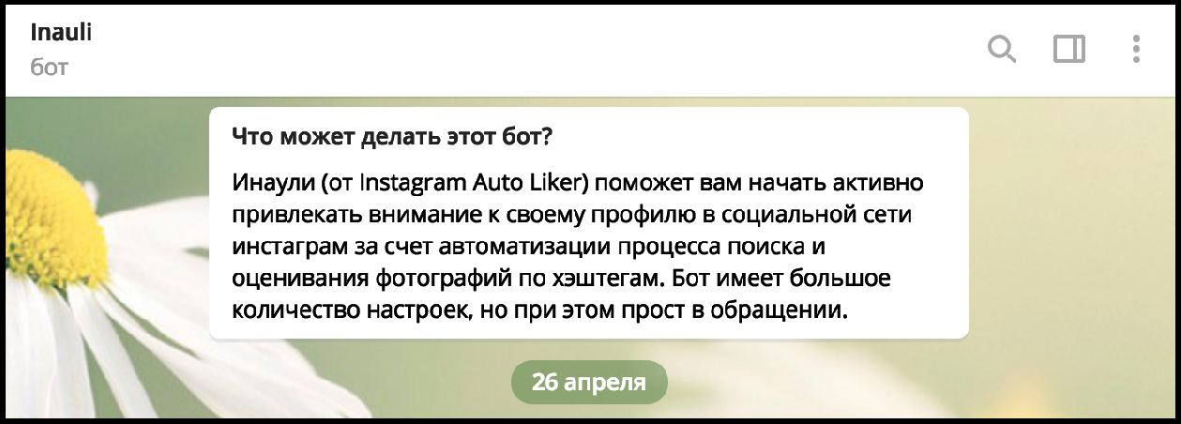

Рисунок 62 — Описание бота

Первое сообщение содержит в себе приветствие и в неформальной ма-нере объясняет, как пользоваться ботом.

51

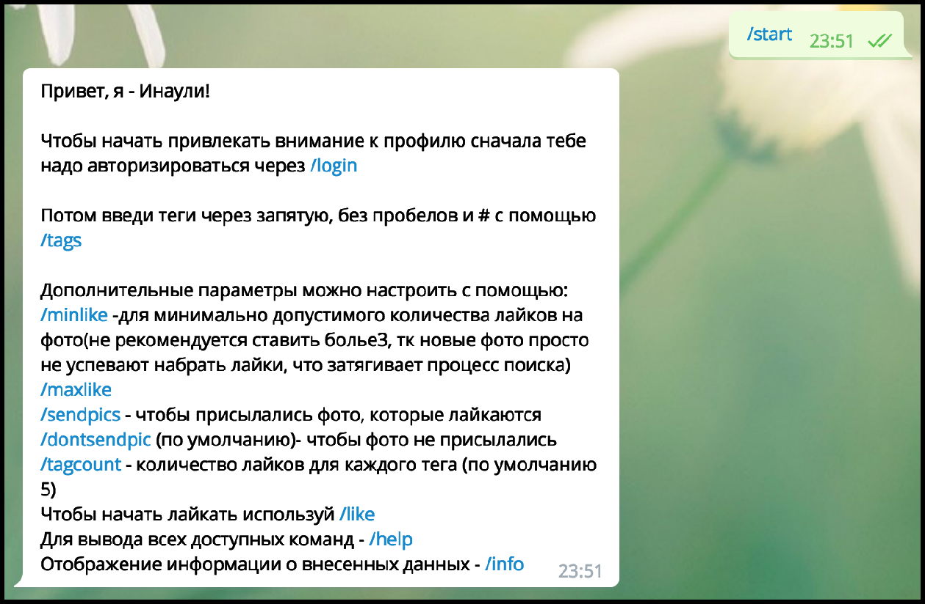

Рисунок 63 — Первое сообщение

Для отличительного изображения было принято решение объединить логотипы Instagram и Telegram, так бот служит связующим звеном между этими сервисами и это напрямую отражает его суть.



Рисунок 64 — Логотипы Instagram, Telegram и Inauli

* качестве имени была выбрана аббревиатура от Instagram Auto Liker — Inauli. Такое имя очеловечивает бот в глазах пользователя и создает ощущение прямого общения.

**2.4 Апробирование Telegram-бота**

Для тестирования работоспособности и полезности бота был создан те-стовый аккаунт в Instagram (рисунок 65). Чтобы обеспечить максимальную

52

чистоту эксперимента к этому аккаунту не применялись никакие иные мето-ды развития, кроме созданного бота. Аккаунт посвящен коту, соответственно поиск и обработка фотографий шли по тегам: cat, cats, instacat, catstagram, pet, pets. По каждому тегу оценивалось по 100–150 фотографий 1–2 раза в неделю в течение месяца.

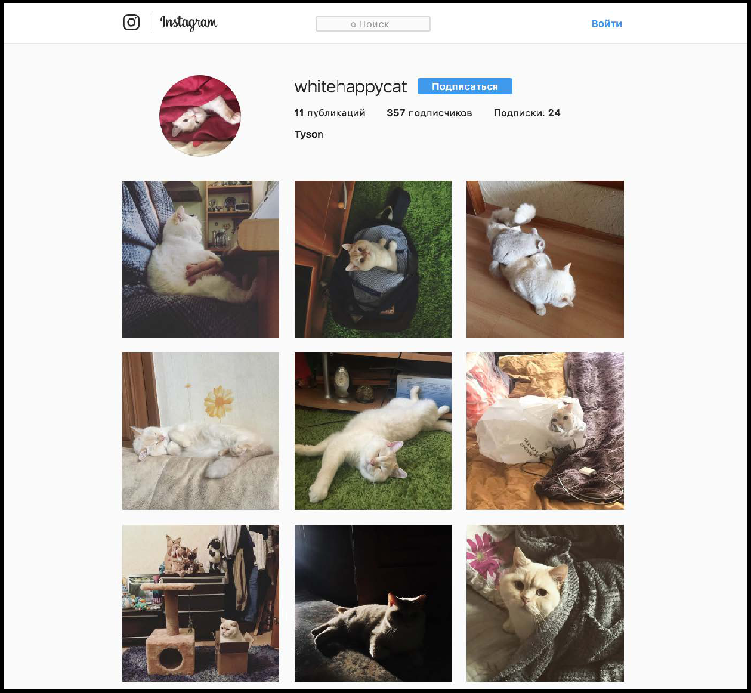

Рисунок 65 — Профиль whiTehappycat

* результате новый, практически неактивный профиль смог собрать почти 400 подписчиков, среднее количество оценок под фотографией воз-росло до 251 (рисунок 66). За время проведения эксперимента приложение Instagram открывалось исключительно для выкладывания новых фотографий

53

* ответов на комментарии пользователей, вся остальная деятельность велась с помощью бота.

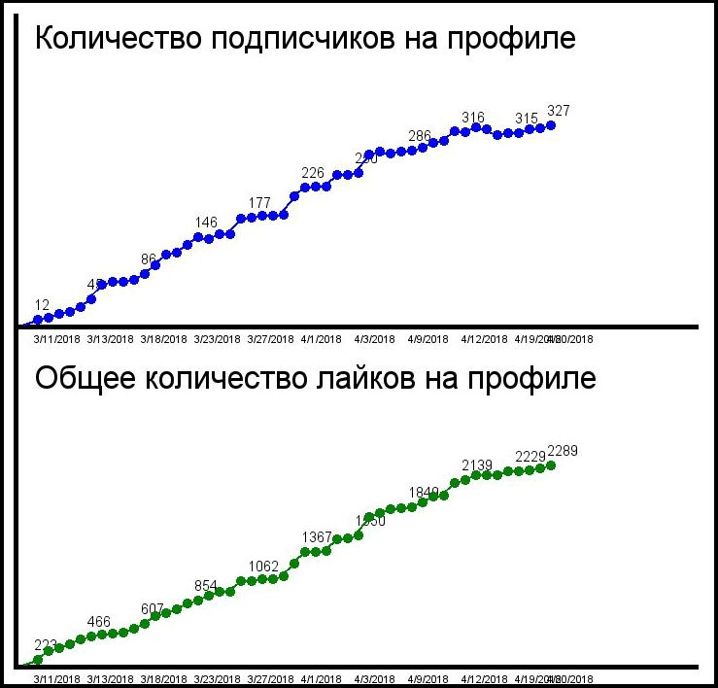

Рисунок 66 — Статистика профиля whiTehappycat

Совмещая бота с другими методами развития аккаунта можно достичь подобного результата за гораздо меньшее время. Но так как целью экспери-мента было проверить полезность проекта, другие методы не применялись.

После удачного эксперимента было принято решение опробовать бота не на личном аккаунте. В использовании Telegram-бота был заинтересован питомник по продаже котов породы мейн кун Dias MonTes. На момент нача-ла работы аккаунт имел 118 подписчиков, среднее количество оценок под фото составляло 17 лайков. Менее чем за неделю количество подписчиков было увеличено на 45.76 % от начального и среднее количество оценок под-нялось почти в 2 раза. Общее количество оценок на профиле возросло с 498 до 813 (рисунок 67).

54

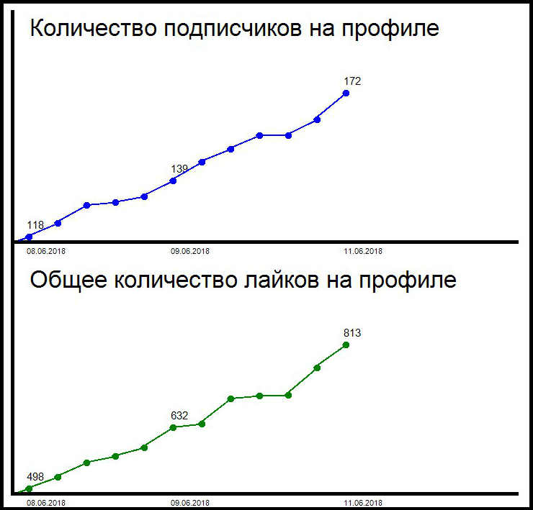

Рисунок 67 — Статистика профиля diasmainecoon

Этот эксперимент также показал отличные результаты. Заказчик, в ли-це Е. Н. Журавлевой, остался доволен (рисунок 68). На данном этапе работа над продвижением аккаунта питомника не будет завершена и Inauli продол-жит развивать этот профиль в Instagram.

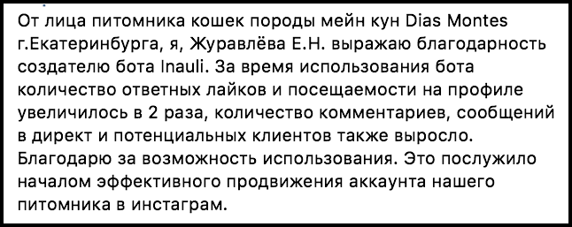

Рисунок 68 — Отзыв о работе Inauli

55

**ЗАКЛЮЧЕНИЕ**

Интернет уже давно стал частью повседневной жизни людей, и теперь, когда кто-то открывает свое дело или начинает работать над новым проек-том, ему просто необходимо продвигать свое дело в социальных сетях. Для больших компаний, вроде Coca Cola или Uber, не составляет труда тратить десятки или даже сотки тысяч долларов на рекламу, но кроме таких гигантов в мире очень много простых людей без стартового капитала. Таким людям, в начале их деятельности в Интернете, необходимо решение, которое позволит привлечь внимание других пользователей к тому, что они делают. При этом такое решение не должно приводить к трудностям в финансовом плане. По-этому Telegram-бот, который будет работать на любых платформах, без ка-ких-либо вложений является актуальной темой.

Было написано около 1411 строк кода.

* ходе работы были выполнены следующие задачи:

- проанализирована предметная область;

выявлены плюсы и минусы существующих решений;

• изучены средства для реализации;

• разработан алгоритм реализации проекта;

• сформулированы требования к продукту;

• создан Telegram-бот в программе Visual Studio;

• создан логотип для Telegram-бота;

• зарегистрирован и полностью настроен бот Inauli в программе Tele-

gram;

* Telegram-бот протестирован на тестовом и обычном аккаунтах в се-

ти Instagram.

Таким образом, задачи выпускной квалификационной работы выпол-нены, цель работы достигнута.

56

**СПИСОК ИСПОЛЬЗОВАННЫХ ИСТОЧНИКОВ**

* 1. Бот (программа) [Электронный ресурс]. — Режим доступа: https://ru.wikipedia.org/wiki/Бот_(программа)#Чат-боты
  2. Документация Telegram: Примеры ботов [Электронный ресурс]. —

Режим доступа: https://tlgrm.ru/docs/bots/samples#c-sharp

* 1. Использование прокси на C# [Электронный ресурс]. — Режим до-

ступа: http://lsreg.ru/ispolzovanie-proksi-na-c/

* 1. Использование таймеров [Электронный ресурс]. — Режим доступа: https://metanit.com/sharp/tutorial/11.9.php
  2. Как зашифровать и расшифровать файл с помощью C# [Электрон-

ный ресурс]. — Режим доступа: https://social.msdn.microsoft.com/Forums/ru-RU/2324247d-93d8-489f-acbe-8fb18463f240/105010721082-1079107210961

0801092108810861074107210901100?forum=programminglanguageru

* 1. Как избежать бана и блокировки в Instagram [Электронный ресурс].

— Режим доступа: https://instaplus.freshdesk.com/support/solutions/articles/6000 153057-Урок-3-Как-избежать-бана-и-блокировки-в-instagram-Лимиты-и-рекомендации.

* 1. Класс Graphics (SysTem.Drawing) [Электронный ресурс]. — Режим

доступа: https://msdn.microsoft.com/ru-ru/library/sysTem.drawing.graphics(v=

vs.110).aspx.

* 1. Лимиты и ограничения для Instagram [Электронный ресурс]. — Ре-

жим доступа: http://smorovoz.ru/instagram/limit-ogranichenie-instagram.html.

57

1. Отправляем сообщения в Telegram из C# [Электронный ресурс]. —

Режим доступа: https://msdn.microsoft.com/ru-ru/mt650910.aspx.

1. Пространство имен SysTem.Security.Cryptography [Электронный ре-

сурс]. — Режим доступа: https://msdn.microsoft.com/ru-ru/library/sysTem.

security.cryptography(v=vs.110).aspx.

1. Работа с потоками в C# [Электронный ресурс]. — Режим доступа: https://rsdn.org/article/dotnet/CSThreading1.xml.
2. Сериализация [Электронный ресурс]. — Режим доступа: https://metanit.com/sharp/tutorial/6.1.php.
3. Чтение и запись файла. Класс FileStream [Электронный ресурс]. —

Режим доступа: https://metanit.com/sharp/tutorial/5.4.php.

1. Эффективность наружной рекламы и перспективы ее развития

[Электронный ресурс]. — Режим доступа: https://www.marketing.spb.ru/lib-

special/case/outdoor_adv.htm.

1. Bot Code Examples — Telegram APIs [Электронный ресурс]. — Ре-

жим доступа: https://core.Telegram.org/bots/samples.

1. Какая реклама самая эффективная [Электронный ресурс]. — Режим

доступа: https://www.leader-web.ru/blog/marketing/sravnenie_reklami/.

1. C# Инструментальное ПО [Электронный ресурс]. — Режим досту-

па: http://www.intuit.ru/studies/courses/3632/874/lecture/14295?page=3.

1. C# для вундеркиндов [Электронный ресурс]. — Режим доступа: https://msdn.microsoft.com/ru-ru/library/bb330922(v=vs.80).aspx.
2. Fireseo [Электронный ресурс]. — Режим доступа: https://fireseo.ru

58

1. How To Create Telegram Bot — C# [Электронный ресурс]. — Режим

доступа: https://www.youtube.com/watch?v=RWMiYIGOjRI .

1. Instagram [Электронный ресурс]. — Режим доступа: https://ru.wikipedia.org/wiki/Instagram.
2. Instaplus [Электронный ресурс]. — Режим доступа: https://instaplus.me.
3. InstaSharper: Private Instagram API [Электронный ресурс]. — Режим

доступа: https://github.com/a-legotin/InstaSharper.

1. JetInsta [Электронный ресурс]. — Режим доступа: https://jet-insta.com/ru/ .
2. Quickstart: Install and use a package in Visual Studio [Электронный ресурс]. — Режим https://docs.microsoft.com/en-us/nuget/quickstart/install-and-use-a-package-in-visual-studio .
3. SocialHammer [Электронный ресурс]. — Режим доступа: https://socialhammer.com.
4. System.Drawing Пространство имен [Электронный ресурс]. — Ре-

жим доступа: https://msdn.microsoft.com/ru-ru/library/sysTem.drawing

(v=vs.110).aspx.

1. System.Runtime.Serialization.Formatters.Binary Пространство имен

[Электронный ресурс]. — Режим доступа: https://msdn.microsoft.com/ru-ru/library/sysTem.runtime.serialization.formatTers.binary(v=vs.110).aspx.

59